招 标 文 件

项目编号：JSZC-320000-JSGX-G2026-0015
项目名称：江苏医药职业学院学生公寓组团家具采购项目

江苏医药职业学院
2026年7月

总 目 录

第一章 招标公告………………………………………………1
第二章 投标人须知……………………………………………5
第三章 合同条款……………………………………………19
第四章 采购需求……………………………………………35
第五章 评标方法与评标标准………………………………59
第六章 投标文件格式………………………………………63

第一章 招标公告
项目概况
江苏医药职业学院学生公寓组团家具采购项目（JSZC-320000-JSGX-G2026-0015）招标项目的潜在投标人应在“苏采云”系统内免费下载（投标人必须在苏采云系统中获取采购文件，方能参与政府采购项目），并于2026年 7 月 20 日15点00分（北京时间）前递交投标文件。
一、项目基本情况
1.项目编号：JSZC-320000-JSGX-G2026-0015
2.项目名称：江苏医药职业学院学生公寓组团家具采购项目
3.采购方式：公开招标
4.预算金额：500万元
5.最高限价：500万元
6.采购需求（简介）：为学校新建学生公寓组团配置家具，满足师生不断提升的生活需求。本项目共有宿舍235间（普通六人间宿舍229间+特殊三人间宿舍6间），共配置三人连体公寓床458套，二人位上下床和单人位公寓组合床各6套，两门储物柜687组，三门储物柜6组，阳台行李架235组，凳子1392张。该配置满足学生宿舍内每人一床位、一桌位、一门柜体、一张凳子、一格行李架的要求，质保期不低于5年，质保期内免费提供维修、更换零部件服务；提供定期回访服务，及时响应采购人需求。具体内容详见项目需求。
7.合同履行期限：合同签订后按照采购人通知可以安装日期起35日历天内完成（含供货、安装调试时间）。
8.本项目（是/否）接受联合体参与招标：否
二、申请人的资格要求：
1.满足《中华人民共和国政府采购法》第二十二条规定，并提供下列材料：
1.1 法人或者其他组织的营业执照等证明文件，自然人的身份证明；
1.2上一年度的财务状况报表（财务状况报表至少包含利润表、资产负债表、现金流量表，成立不满一年无需提供）；
1.3 依法缴纳税收和社会保障资金的相关材料（提供提交响应文件截止时间前一年内至少一个月依法缴纳税收及缴纳社会保障资金的证明材料。供应商依法享受缓缴、免缴税收、社会保障资金的提供证明材料。）；
1.4 具备履行合同所必需的设备和专业技术能力的书面声明；
1.5 参加政府采购活动前3年内在经营活动中没有重大违法记录的书面声明。
1.6 法律、行政法规规定的其他条件。
1.7 在“信用中国”网站查询，无被列入失信被执行人、重大税收违法案件当事人名单、政府采购严重失信行为记录名单及其他不符合《中华人民共和国政府采购法》第二十二条规定条件的信用记录。（响应文件中无需提供证明材料）
1.8 单位负责人为同一人或者存在直接控股、管理关系的不同供应商，不得参加同一合同项下的政府采购活动(自行承诺)。
2.落实政府采购政策需满足的资格要求：本项目专门面向中小企业采购。采购标的所属行业为 工业 ，投标人需按照采购文件的要求提供相应的《中小微企业声明函》。企业标准请参照《关于印发中小企业划型标准规定的通知》（工信部联企业[2011]300号）文件规定自行填写。
3.本项目的特定资格要求：无。
三、获取招标文件
1.时间：自招标文件公告发布之日起5个工作日。
2.地点：“苏采云”系统内免费下载（投标人必须在苏采云系统中获取采购文件，方能参与政府采购项目）；
3.方式：本项目采用网上注册登记方式。
4.售价：0元
四、提交投标文件截止时间、开标时间和地点
1.时间：2026年 7 月 20 日15点00分（北京时间）
2.地点：苏采云“不见面”开标大厅。
五、公告期限
自本公告发布之日起5个工作日。
六、其他补充事宜
1.根据省财政厅《关于更换全省政府采购交易系统CA数字证书和电子签章的通知》（苏财购〔2023〕101号），“苏采云”政府采购交易系统（以下简称苏采云系统）的CA数字证书、电子签章已更换为江苏省电子政务证书认证中心CA和方正国际软件（北京）有限公司电子签章。如果投标人通过苏采云系统参与政府采购项目，需要更换CA数字证书和电子签章。具体办理指南和操作手册见链接：http://www.ccgp-jiangsu.gov.cn/jiangsu/zlxz/ee/ee3a4bc5a3454aa2b0d9312230633ce9.html。
领取CA和办理电子签章(请至南京汉中门大街145号江苏省政务服务中心二期三楼大厅CA办理窗口办理，具体联系方式见《苏采云系统供应商操作手册》（以下简称《操作手册》））、进行注册并按《操作手册》要求制作、上传电子投标文件。投标人也可前往“江苏政务服务网”（www.jszwfw.gov.cn），“一企来办”专栏下“政府采购”模块详细了解关于CA办理、标书制作、开标投标指引等事宜。
如果“江苏政府采购网”（www.ccgp-jiangsu.gov.cn）信息与“江苏政务服务网” （www.jszwfw.gov.cn），“一企来办”专栏下“政府采购”模块中信息不一致，以“江苏政府采购网”信息为准。
2.潜在供应商访问电子招标响应交易平台的网络地址和方法：
2.1“苏采云”系统用户注册--获取“CA 数字证书”--CA 绑定与登录--参与投标--下载采购文件（后缀名为“.kedt”）--将后缀名为“.kedt”的采购文件导入政府采购客户端工具--制作响应文件--导出加密的响应文件（后缀名为 zip）--通过“苏采云”系统上传响应文件。具体见《“苏采云”系统供应商操作手册》 （手册下载地址：苏采云系统-右侧消息通知栏）。
2.2 潜在投标人访问“苏采云”系统方法：江苏省政府采购网首页-“苏采云”链接。
2.3 采购文件（后缀名为“.kedt”）、供应商操作手册及政府采购客户端 工具可通过“苏采云”系统相应链接进行下载。
2.4 采购代理机构将数据电文形式的采购文件加载至“苏采云”系统，供潜在供应商下载或者查阅。
2.5 请潜在投标单位提前安装相应的控件（详见《“苏采云”系统供应商操作手册》）并使用谷歌浏览器登录“苏采云”系统参与不见面开评标。
如潜在投标人未按上述要求操作，将自行承担所产生的风险。
3.有关本次招标的事项若存在变动或修改，敬请及时关注在“中国政府采购网”“江苏政府采购网”发布的更正公告。
4.本次招标不收取投标保证金，不收取质量保证金。
七、对本次招标提出询问，请按以下方式联系。
1.采购人信息
名 称：江苏医药职业学院
地 址：盐城市解放南路283号
联 系 人：刘老师
联系电话：0515-88550311
2.采购代理机构信息
名 称：江苏国信政府采购服务中心有限公司
地 址：盐城市人民南路38号新龙广场4-11F
联 系 人：朱工、张工
联系电话：19962391798
3. 项目联系人
联 系 人： 黄老师
联系电话：18762399229

第二章 投标人须知
一、总则
1、招标方式
本次招标采取公开招标方式，本招标文件仅适用于招标公告中所述项目。
2、合格的投标人
2.1满足招标公告中供应商的资格要求的规定。
2.2 满足本文件实质性要求和条件的规定。
3、适用法律和标准
3.1 本次招标及由此产生的合同受中华人民共和国有关的法律法规制约和保护。
3.2 在本项目政府采购活动过程中，如果所执行的标准有更新的，按照最新标准执行。
4、投标费用
4.1投标人应自行承担所有与参加投标有关的费用，无论投标过程中的做法和结果如何，采购人和采购代理机构在任何情况下均无义务和责任承担这些费用。
4.2本次招标采购人和采购代理机构不收取标书工本费。
4.3本项目代理服务费由项目中标单位支付，招标采购代理费按《招标代理服务收费管理暂行办法》（计价格〔2002〕1980号）文件规定的收费标准×30%（如低于2000元的，按2000元计取）。招标完成后，由中标人向招标代理机构一次性付清。（本项费用已列入采购项目预算，本条款无需单独列表报价，应自行综合 考虑在投标报价中)。
5、招标文件的约束力
投标人一旦参加本项目采购活动，即被认为接受了本招标文件的规定和约束。
二、招标文件
6、招标文件构成
6.1 招标文件由以下部分组成：
（1）招标公告
（2）投标人须知
（3）合同文本
（4）采购需求
（5）评标方法与评标标准
（6）投标文件格式
请仔细检查招标文件是否齐全，如有缺漏请立即与采购代理机构联系解决。
6.2 投标人应认真阅读招标文件中所有的事项、格式、条款和规范等要求。按招标文件要求和规定编制投标文件，并保证所提供的全部资料的真实性，以使其投标文件对招标文件作出实质性响应，否则其风险由投标人自行承担。
7、招标文件的澄清
任何要求对招标文件进行澄清的投标人，应在投标截止期十日前按招标公告中的通讯地址，以书面形式通知采购代理机构。
8、招标文件的修改
8.1 在投标截止时间前，采购代理机构可以对招标文件进行修改。
8.2 采购代理机构有权按照法定的要求推迟投标截止日期和开标日期。
8.3 招标文件的修改将在中国政府采购网、江苏政府采购网公布，补充文件将作为招标文件的组成部分，并对投标人具有约束力。
三、投标文件的编制
9、投标文件的语言及度量衡单位
9.1 投标人提交的投标文件以及投标人与采购代理机构就有关投标的所有来往通知、函件和文件均应使用简体中文。
9.2 除技术性能另有规定外，投标文件所使用的度量衡单位，均须采用国家法定计量单位。
10、投标文件构成
10.1 投标人编写的投标文件应包括资格证明文件、符合性证明文件、投标分项报价表、技术要求响应及偏离表、商务要求响应及偏离表、其他证明文件、投标函、开标一览表等部分。
10.2 如标书制作工具中格式和内容与“中国政府采购网”“江苏政府采购网”发布的招标文件不一致，请以“中国政府采购网”“江苏政府采购网”“发布的招标文件为准。
11、证明投标人及投标标的符合招标文件规定的文件
11.1 投标人应按照招标文件要求提交证明文件，证明其及投标标的符合招标文件规定。
11.2招标文件对证明文件无明确形式要求的，证明文件可以以文字资料、图纸和数据等形式提交。
12、投标分项报价表
12.1 投标人应按照招标文件规定格式填报投标分项报价表。
12.2投标货币。投标文件中的单价和总价无特殊规定的采用人民币报价，以元为单位标注。招标文件中另有规定的按规定执行。
13、技术要求响应及偏离表、商务要求响应及偏离表
13.1 投标人需对招标文件中的技术要求与商务要求逐项作出响应或偏离，并说明原因。
13.2 投标人可在投标文件中提供认为需要的其他技术文件或说明。
14、服务承诺、培训计划、人员安排及其他
14.1 投标人需根据招标文件要求提供有关售后服务的管理制度，售后服务机构的分布情况，售后服务人员的数量、素质、技术水平及售后服务的反应能力等。
14.2 投标人需根据招标文件要求提供培训计划。
14.3投标人需根据招标文件要求提供所投标的的主要组成部分、功能设计、实现思路及关键技术等。
15、投标函和开标一览表
15.1 投标人应按照招标文件中提供的格式完整、正确填写投标函、开标一览表。
15.2 对于采用货币报价的项目，开标一览表中的投标总报价应与投标分项报价表中的投标总报价一致，如不一致，不作为无效投标处理，但评标时按开标一览表中价格为准。
16、投标有效期
16.1投标有效期为采购代理机构规定的开标之日后九十（90）天。投标有效期比规定短的将被视为未实质性响应招标文件而予以拒绝。
17、投标有效期的延长
17.1在特殊情况下，采购代理机构于原投标有效期满之前，可向投标人提出延长投标有效期的要求。这种要求与答复均应采用书面形式。投标人可以拒绝采购代理机构的这一要求而放弃投标，同意延长投标有效期的投标人既不能要求也不允许修改其投标文件。受投标有效期约束的所有权利与义务均延长至新的有效期。
四、投标文件的递交
18、电子投标文件的递交
18.1投标人应当按照《操作手册》规定，在投标截止时间前制作并上传电子投标
文件。
19、投标截止日期
19.1 投标人上传电子投标文件的时间不得迟于招标公告中规定的投标截止时间。
投标人应充分考虑到网络环境、网络带宽等风险因素，如因投标人自身原因造成的电子投标文件上传不成功的按照本招标文件第二章第27.1.2条规定做无效投标处理。
19.2 采购代理机构可以按照规定，通过修改招标文件酌情延长投标截止日期，在此情况下，投标人的所有权利和义务以及投标人受制的截止日期均应以延长后新的截止日期为准。
20、投标文件的拒收
20.1 采购代理机构拒绝接收在其规定的投标截止时间后上传的任何投标文件。
21、投标文件的撤回和修改
21.1 投标文件的撤回
21.1.1 电子投标文件的撤回
投标人可在投标截止时间前，撤回其电子投标文件，具体操作方法见《操作手册》。
21.1.2 投标人撤回电子投标文件，则认为其不再参与本项目投标活动。
21.2 投标文件的修改
21.2.1投标人可在投标截止时间前，对其电子投标文件进行修改，具体操作方法见《操作手册》。
21.2.2 在投标截止时间之后，投标人不得对其电子投标文件作任何修改。
21.3 在投标截止时间至招标文件中规定的投标有效期满之间的这段时间内，投标人不得撤回其投标。
五、开标与评标
22、开标
22.1采购代理机构将在招标公告中规定的时间和地点组织公开开标。投标人应当按照《操作手册》规定，参加开标活动和在苏采云系统规定的时间内对投标文件进行解密。
22.2开标仪式由采购代理机构组织。苏采云系统将自动对项目进行开标，并宣布各投标人名称和投标价格。
22.3投标人在开标过程中涉及到的投标文件解密、开标结果确认等工作，应按照《操作手册》规定执行。
22.4投标人如果对开标过程和开标记录有疑义，应当根据《操作手册》规定提出，如 苏采云系统中《开标记录表》宣布后5分钟内未提出的，视同认可开标结果。
23、评标委员会
23.1 开标后，采购代理机构将立即组织评标委员会（以下简称评委会）进行评标。
23.2评委会由采购人代表和有关技术、经济等方面的专家组成，且人员构成符合政府采购有关规定。
23.3评委会独立工作，负责评审所有投标文件并确定中标候选人。
24、评标过程的保密与公正
24.1凡是与审查、澄清、评价和比较投标的有关资料以及授标建议等，采购人、评委、采购代理机构均不得向投标人或与评标无关的其他人员透露。
24.2在评标过程中，投标人不得以任何行为影响评标过程，否则其投标文件将被作为无效投标文件。
24.3 采购代理机构和评标委员会不向未中标的投标人解释未中标原因，也不公布评标过程中的相关细节。
24.4 采用综合评分法的项目，未中标的投标人可于中标结果公告期限届满之日起通过苏采云系统查看自己的评审得分及排序情况。（提醒：经办人在苏采云系统查询到中标结果公告后，再点击推送。招标文件定稿后该提醒删除）
25、投标文件的澄清
25.1评标期间，评委会对投标文件中含义不明确、同类问题表述不一致或者有明显文字和计算错误的内容，有权要求投标人作出必要的澄清、说明或者补正。
投标人的澄清、说明或者补正不得超出投标文件的范围或者改变投标文件的实质性内容。
评标委员会并非对每个投标人都做澄清要求。
25.2需要供应商进行澄清、说明和补正的，评委会将通过苏采云系统向供应商发出“澄清要求函”，接到“澄清要求函”的投标人应当按照要求在苏采云系统中提交“澄清响应函”并加盖CA电子公章。澄清、说明和补正的内容作为投标文件的补充部分，具体操作方式见《操作手册》。
25.3 接到评委会澄清、说明和补正要求的投标人如未按规定作出澄清、说明和补正，其风险由投标人自行承担。
26、对投标文件的初审
26.1投标文件初审分为资格审查和符合性审查。
26.1.1 资格审查：依据法律法规和招标文件的规定，由采购人对投标文件中的资格证明文件进行审查。资格审查的结论，采购人以书面形式向评委会进行反馈。
采购人在进行资格性审查的同时，将在“信用中国”网站（www.creditchina.gov.cn）查询投标人的信用记录，以确定投标人是否具备投标资格,查询结果留存并归档。
接受联合体的项目，两个以上的自然人、法人或者其他组织组成一个联合体，以一个供应商的身份共同参加政府采购活动的,联合体成员中任何一方存在不良信用记录的，视同联合体存在不良信用记录。
26.1.2 符合性审查：依据招标文件的规定，由评委会从投标文件的有效性、完整性和对招标文件的响应程度进行审查，以确定是否对招标文件的实质性要求作出响应。
26.1.3 未通过资格审查或符合性审查的投标人，采购代理机构将在苏采云系统中告知未通过资格审查或符合性审查的原因，评审结束后，采购代理机构将不再告知未通过资格审查或符合性审查的原因。
26.2在详细评标之前，评委会将首先审查每份投标文件是否实质性响应了招标文件的要求。实质性响应的投标应该是与招标文件要求的全部条款、条件和规格相符，没有重大偏离或保留的投标。
所谓重大偏离或保留是指与招标文件规定的实质性要求存在负偏离，或者在实质上与招标文件不一致，而且限制了合同中买方和采购代理机构的权利或投标人的义务，纠正这些偏离或保留将会对其他实质性响应要求的投标人的竞争地位产生不公正的影响。重大偏离的认定需经过评委会以少数服从多数的原则作出结论。评委决定投标文件的响应性只根据投标文件本身的内容，而不寻求外部的证据。
26.3如果投标文件实质上没有响应招标文件的要求，评委会将予以拒绝，投标人不得通过修改或撤销不符合要求的偏离或保留而使其投标成为实质性响应的投标。
26.4评委会将对确定为实质性响应的投标进行进一步审核，看其是否有计算上或累加上的算术错误，修正错误的原则如下：
（1）投标文件中开标一览表内容与投标文件中相应内容不一致的，以开标一览表为准。
（2）大写金额和小写金额不一致的，以大写金额为准。
（3）单价金额小数点或者百分比有明显错位的，以开标一览表的总价为准，并修改单价。
（4）总价金额与按单价汇总金额不一致的，以单价金额计算结果为准。
同时出现两种以上错误的，按照前款规定的顺序修正。
26.5评委会将按上述修正错误的方法调整投标文件中的投标报价，并通过苏采云系统告知投标人，调整后的价格应对投标人具有约束力。如果投标人不接受修正后的价格，则其投标将被拒绝。
26.6采用最低评标价法的采购项目，提供相同品牌产品的不同投标人参加同一合同项下投标的，以其中通过资格审查、符合性审查且报价最低的参加评标；报价相同的，由评标委员会按照招标文件规定的方式（招标文件未规定的通过随机抽取的方式）确定一个参加评标的投标人，其他投标无效。
使用综合评分法的采购项目，提供相同品牌产品且通过资格审查、符合性审查的不同投标人参加同一合同项下投标的，按一家投标人计算，评审后得分最高的同品牌投标人获得中标人推荐资格；评审得分相同的，由评标委员会根据招标文件规定的方式（招标文件未规定的采取随机抽取的方式）确定一个中标候选人，其他同品牌投标人不作为中标候选人。
非单一产品采购项目，招标文件中将载明其中的核心产品。多家投标人提供的核心产品品牌相同的，按前两款规定处理。
26.7投标人在开、评标全过程中应保持通信畅通，及时登录苏采云系统查阅、答复相关信息，并安排专人与采购代理机构及评标委员会联系。
27、无效投标条款和废标条款
27.1无效投标条款
27.1.1 投标人在苏采云系统规定的时间内未成功解密电子投标文件的。
27.1.2 投标人未按照招标文件要求上传电子投标文件的。
27.1.3同一投标人提交两个（含两个）以上不同的投标报价的。
27.1.4投标人不具备招标文件中规定资格要求的。
27.1.5投标人的报价超过了采购预算或最高限价的。
27.1.6未通过符合性审查的。
27.1.7不符合招标文件中规定的实质性要求和条件的（本招标文件中斜体且有下划线部分为实质性要求和条件）。
27.1.8 投标人被 “信用中国”网站（www.creditchina.gov.cn）列入失信被执行人或重大税收违法案件当事人名单或政府采购严重失信行为记录名单。或查询“信用中国”网站后发现投标人存在其他不符合《中华人民共和国政府采购法》第二十二条规定条件的信用记录。
27.1.9投标文件含有采购人不能接受的附加条件的。
27.1.10投标人不能证明其报价合理性的，评标委员会应当将其作为无效投标处理。
（一）评审过程中出现下列情形之一的，评标委员会应当启动异常低价投标审查程序：
1.投标（响应）报价低于全部通过符合性审查供应商投标（响应）报价平均值50%的，即投标（响应）报价<全部通过符合性审查供应商投标（响应）报价平均值×50%；
2.投标（响应）报价低于通过符合性审查的次低报价供应商投标（响应）报价50%的，即投标（响应）报价<通过符合性审查的次低报价供应商投标（响应）报价×50%；
3.投标（响应）报价低于采购项目最高限价45%的，即投标（响应）报价<采购项目最高限价×45%；
4.评审委员会基于专业判断，认为供应商报价过低，有可能影响产品质量或者不能诚信履约的其他情形。
相关法律法规对供应商报价有规定的，从其规定。
（二）评审委员会启动异常低价投标（响应）审查后，属于前述第1项至第4项情形的，应当要求相关供应商在评审现场合理的时间内对投标（响应）价格作出解释，提供项目具体成本测算等与报价合理性相关的书面说明及必要的证明材料，包括但不限于原材料成本、人工成本、制造费用等，给予相关供应商的合理时间一般不少于30分钟。其中，属于第3项情形，供应商已随投标（响应）文件一并提交相关书面说明及必要的证明材料的，在评审现场可不再重复提交。
评审委员会依据专业经验，参考同类项目中标（成交）价格、类似产品市场价格水平、行业人工费用标准、国家有关部门指导行业协会发布的行业平均成本等情况，对报价合理性进行判断。投标（响应）供应商不能提供书面说明、证明材料，或者提供的书面说明、证明材料不能证明其报价合理性的，评审委员会应当将其作为无效投标（响应）处理。
采购人、采购代理机构应当为评审委员会在评审现场及时获取同类项目中标（成交）价格、类似产品市场价格水平、行业人工费用标准、国家有关部门指导行业协会发布的行业平均成本等相关信息资料提供便利。评审委员会借助互联网等渠道查询相关信息的，应当严格遵守评审工作纪律，不得实施影响评审公正的行为。
异常低价投标（响应）审查的启动原因、审查意见和审查结果应当在评审报告中记录，并随供应商提供的相关书面说明及证明材料，以及评审委员会有关互联网浏览、查询历史一并归档。
27.1.11 本项目采购产品被财政部、国家发展改革委、生态环境部等列入“节能产品品目清单”“环境标志产品品目清单”强制采购范围，而投标人所投标产品不在强制采购范围内的。（投标产品如属于政府强制采购节能产品品目清单范围内，投标文件中必须提供国家确定的认证机构出具的、处于有效期之内的该节能产品认证证书图片）
27.1.12 投标文件未按照招标文件要求加盖CA电子公章的。
27.1.13其他法律、法规及本招标文件规定的属无效投标的情形。
27.2废标条款
27.2.1符合专业条件的供应商或者对招标文件作实质响应的供应商不足三家的。27.2.2出现影响采购公正的违法、违规行为的。
27.2.3因重大变故，采购任务取消的。
27.2.4评标委员会认定招标文件存在歧义、重大缺陷导致评审工作无法进行。
27.2.5 因苏采云系统故障原因造成开标不成功的。
27.3 投标截止时间结束后参加投标的供应商不足三家的处理：
27.3.1如出现投标截止时间结束后参加投标的供应商或者在评标期间对招标文件做出实质响应的供应商不足三家情况，按政府采购相关规定执行。
六、定标
28、确定中标单位
28.1中标候选人的选取原则和数量见招标文件第五章规定。
28.2 采购人应根据评委会推荐的中标候选人确定中标人。
28.3 采购代理机构将在“中国政府采购网”“江苏政府采购网”发布中标公告，公告期限为1个工作日。
28.4若有充分证据证明，中标人出现下列情况之一的，一经查实，将被取消中标资格：
28.4.1提供虚假材料谋取中标的。
28.4.2向采购人、采购代理机构行贿或者提供其他不正当利益的。
28.4.3属于本文件规定的无效条件，但在评标过程中又未被评委会发现的。
28.4.4与采购人或者其他供应商恶意串通的。
28.4.5采取不正当手段诋毁、排挤其他供应商的。
28.5. 有下列情形之一的，视为投标人串通投标，投标无效：
28.5.1不同投标人的投标文件由同一单位或者个人编制；
28.5.2不同投标人委托同一单位或者个人办理投标事宜；
28.5.3 不同投标人的投标文件载明的项目管理成员或者联系人员为同一人；
28.5.4不同投标人的投标文件异常一致或者投标报价呈规律性差异；
29、质疑处理
29.1 提出质疑的供应商应当是参与所质疑项目采购活动的供应商。潜在供应商依法获取其可质疑的采购文件的，可以对采购文件提出质疑。
29.2供应商认为采购文件、采购过程和采购结果使自己的权益受到损害的，可以在知道或应知其权益受到损害之日起七个工作日内，以书面形式根据下述29.4条款的规定向采购代理机构或采购人提出质疑。上述应知其权益受到损害之日，是指：
29.2.1对可以质疑的采购文件提出质疑的，为收到采购文件之日或者采购文件公告期限届满之日；
29.2.2对采购过程提出质疑的，为各采购程序环节结束之日；
29.2.3对中标或者成交结果提出质疑的，为中标或者成交结果公告期限届满之日。
供应商应当在法定质疑期内一次性提出针对同一采购程序环节的质疑。供应商如在法定期限内对同一采购程序环节提出多次质疑的，采购代理机构、采购人将只对供应商第一次质疑作出答复。
29.3质疑函必须按照本招标文件中《质疑函范本》要求的格式和内容进行填写。供应商如组成联合体参加投标，则《质疑函范本》中要求签字、盖章、加盖公章之处，联合体各方均须按要求签字、盖章、加盖公章。
29.4 供应商（含潜在供应商）对采购方式、招标文件中采购需求、供应商资格条件、评标方法和评标标准、合同文本及资格审查结果的询问、质疑请向采购人提出，由采购人负责答复。供应商对其他事项的询问、质疑请向采购代理机构提出，由采购代理机构负责答复。
采购人及代理机构只接收以纸质原件形式送达的质疑,采购人和代理机构不接受未填写快递运单的快件。
29.5 以下情形的质疑不予受理
29.5.1 内容不符合《政府采购质疑和投诉办法》第十二条规定的质疑。
29.5.2 超出政府采购法定期限的质疑。
29.5.3 以传真、电子邮件等方式递交的非原件形式的质疑。
29.5.4 未参加投标活动的供应商或在投标活动中自身权益未受到损害的供应商所提出的质疑。
29.5.5供应商组成联合体参加投标，联合体中任何一方或多方未按要求签字、盖章、加盖公章的质疑。
29.6供应商提出书面质疑必须有理、有据，不得捏造事实、提供虚假材料进行恶意质疑。否则，一经查实，采购代理机构有权依据政府采购的有关规定，报请政府采购监管部门对该供应商进行相应的行政处罚和记录该供应商的失信信息。
30、中标通知书
30.l 中标结果确定后，采购代理机构将向中标人发出中标通知书。请中标人在中标结果公告届满之日起30日内,使用CA数字证书登录苏采云系统及时下载中标通知书。因系统存储空间有限，自中标结果公告届满之日起30日后，苏采云系统不再保证提供下载中标通知书服务,因未及时下载而造成的不利后果由中标人自行承担。
30.2中标通知书将是合同的一个组成部分。对采购人和中标供应商均具有法律效力。中标通知书发出后，采购人改变中标结果的，或者中标供应商放弃中标项目的，应当依法承担法律责任。
七、授予合同
31、 签订合同
31.l中标人应当在中标通知书发出之日起三十日内，按照招标文件确定的事项与采购人签订政府采购合同。
31.2招标文件、中标人的投标文件及招标过程中有关澄清、承诺文件均应作为合同附件。
31.3 签订合同后，中标人不得将合同标的进行转包。未经采购人同意，中标人也不得采用分包的形式履行合同，否则采购人有权终止合同。转包或分包造成采购人损失的，中标人应承担相应赔偿责任。
32、货物（包含与货物相关的服务）的追加
32.1政府采购合同履行中，采购人需追加与合同标的相同的货物（包含与货物相关的服务）的，在不改变合同其他条款的前提下，可以与中标人协商签订补充合同，但所有补充合同的采购金额不超过原合同金额10%。
33.政府采购政策功能落实
33.1政府采购线上合同信用融资政策
根据《转发江苏省财政厅 中国人民银行南京分行〈关于深入推进政府采购线上合同信用融资工作的通知〉的通知》（盐财购〔2021〕20号）规定，中标供应商如有融资需求，可持政府采购合同在线向相关金融机构（具体信息详见江苏省政府采购网“政采贷”栏目）申请贷款，相关金融机构按照双方自愿的原则提供便捷、优惠的贷款服务；具体操作流程请参考苏采云系统中操作手册。
33.2进口产品
进口产品指通过中国海关报关验放进入中国境内且产自关境外的产品，包括已经进入中国境内的进口产品。关于进口产品的相关规定依据《政府采购进口产品管理办法》（财库〔2007〕119号文）、《关于政府采购进口产品管理有关问题的通知》（财办库〔2008〕248号文）。
33.3中小企业、监狱企业及残疾人福利性单位
33.3.1中小企业定义：
中小企业是指在中华人民共和国境内依法设立，依据国务院批准的中小企业划分标准确定的中型企业、小型企业和微型企业，但与大企业的负责人为同一人，或者与大企业存在直接控股、管理关系的除外。符合中小企业划分标准的个体工商户，在政府采购活动中视同中小企业。关于中小企业的相关规定依据《中华人民共和国中小企业促进法》《政府采购促进中小企业发展管理办法》（财库〔2020〕46号）、《关于印发中小企业划型标准规定的通知》（工信部联企业〔2011〕300 号）、《国务院关于进一步促进中小企业发展的若干意见》（国发〔2009〕36 号）。
33.3.2供应商提供的货物、工程或者服务符合下列情形的，享受中小企业扶持政策：
33.3.2.1在货物采购项目中，货物由中小企业制造，即货物由中小企业生产且使用该中小企业商号或者注册商标；
33.3.2.2在工程采购项目中，工程由中小企业承建，即工程施工单位为中小企业；
33.3.2.3在服务采购项目中，服务由中小企业承接，即提供服务的人员为中小企业依照《中华人民共和国劳动合同法》订立劳动合同的从业人员。
33.3.3在货物采购项目中，供应商提供的货物既有中小企业制造货物，也有大型企业制造货物的，不享受中小企业扶持政策。
33.3.4以联合体形式参加政府采购活动，联合体各方均为中小企业的，联合体视同中小企业。其中，联合体各方均为小微企业的，联合体视同小微企业。
33.3.5监狱企业定义：是指由司法部认定的为罪犯、戒毒人员提供生产项目和劳动对象，且全部产权属于司法部监狱管理局、戒毒管理局、直属煤矿管理局，各省、自治区、直辖市监狱管理局、戒毒管理局，各地（设区的市）监狱、强制隔离戒毒所、戒毒康复所，以及新疆生产建设兵团监狱管理局、戒毒管理局的企业。
33.3.6残疾人福利单位定义：享受政府采购支持政策的残疾人福利性单位应当同时满足以下条件：
33.3.6.1安置的残疾人占本单位在职职工人数的比例不低于25%（含25%），并且安置的残疾人人数不少于10 人（含10人）；
33.3.6.2依法与安置的每位残疾人签订了一年以上（含一年）的劳动合同或服务协议；
33.3.6.3为安置的每位残疾人按月足额缴纳了基本养老保险、基本医疗保险、失业保险、工伤保险和生育保险等社会保险费；
33.3.6.4通过银行等金融机构向安置的每位残疾人，按月支付了不低于单位所在区县适用的经省级人民政府批准的月最低工资标准的工资；
33.3.6.5提供本单位制造的货物、承担的工程或者服务（以下简称产品），或者提供其他残疾人福利性单位制造的货物（不包括使用非残疾人福利性单位注册商标的货物）；
33.3.6.6前款所称残疾人是指法定劳动年龄内，持有《中华人民共和国残疾人证》或者《中华人民共和国残疾军人证》（1至8级）的自然人，包括具有劳动条件和劳动意愿的精神残疾人。在职职工人数是指与残疾人福利性单位建立劳动关系并依法签订劳动合同或服务协议的雇员人数。
33.3.7本项目是否专门面向中小企业预留采购份额见第一章《招标公告》。
33.3.8采购标的对应的中小企业划分标准所属行业见第四章《采购需求》。
33.3.9小微企业价格评审优惠的政策：见第五章《评标方法和评标标准》。
33.4政府采购节能产品、环境标志产品
33.4.1严格执行政府采购关于支持节能产品、环境标志产品的相关政策规定。如本次采购的产品属于财政部、国家发展改革委、生态环境部、市场监管总局等部门发布的节能产品、环境标志产品品目清单政府强制采购范围的，供应商必须在响应文件中提供所投产品的相关证书(由国家确定的认证机构出具的、处于有效期之内的节能产品、环境标志产品认证证书)。节能产品、环境标志产品品目清单以递交响应文件截止时已正式公布的最近一期信息为准，如属政府强制采购产品未提供认证证书的或认证证书提供不全的将视为未实质性响应采购要求。其他条件相同情况下，应当优先采购节能产品、环境标志产品。
33.4.2节能、环保产品的品目清单按照《关于印发环境标志产品政府采购品目清单的通知》（财库〔2019〕18号）、《关于印发节能产品政府采购品目清单的通知》（财库〔2019〕19号）执行。国家对品目清单进行调整的，按照最新调整的品目清单执行。
33.5绿色包装
本项目中涉及商品的包装应按照“财办库〔2020〕123号《关于印发《商品包装政府采购需求标准（试行）》《快递包装政府采购需求标准（试行）》的通知》”执行,在供货、安装过程中能做到低碳物流、环保节约、提高资源利用率。
33.6政府采购创新产品
采购人优先采购各级政府部门公开发布的有效期内的创新产品、创新服务、首台套、首购首用等《目录》的创新产品。
33.7绿色数据中心政策
本文件中若涉及到数据中心采购，采购人应依据《绿色数据中心政府采购需求标准（试行）》（财办库〔2023〕7号）文件精神，在采购数据中心相关设备、运维服务，应当有利于节约能源、环境保护和资源循环利用，按照《需求标准》实施相关采购活动。采购人应当加强采购需求管理，根据《需求标准》提出的指标编制数据中心相关设备、运维服务政府采购项目的采购文件，并在合同中明确对相关指标的验收方式和违约责任。采购人应当在履约验收中对供应商提供的产品或服务进行抽查检测，必要时可委托取得相关资质的第三方机构对其进行检测、认证。因检测、认证涉及生产过程或检测时间长等原因，不能在验收过程中开展检测、认证的，可要求供应商在验收阶段提供相关检测报告、认证报告。
33.8实施本国产品标准及相关政策
1.本项目对采购本国产品给予政策支持，具体内容见招标文件“第五章 评标方法与评标标准”。
2.适用本国产品标准的货物具体是指《政府采购品目分类目录》中的货物类产品，但不包括其中的房屋和构筑物，文物和陈列品，图书和档案，特种动植物，农林牧渔业产品，矿与矿物，电力、城市燃气、蒸汽和热水、水，食品、饮料和烟草原料，无形资产。
3.本国产品应当在中国境内生产，即在中华人民共和国关境内实现从原材料、组件到产品的属性改变。从具体情形看，在国内保税区、综合保税区等海关特殊监管区域生产的产品，属于在中国境内生产的产品；对医疗器械产品，取得药品监督管理部门授予的准字号医疗器械注册证的，属于在中国境内生产的产品；其他产品，根据实际情况判断是否在中国境内生产。
4.进口产品属于非本国产品。但对一些非进口产品，如果不满足《国务院办公厅关于在政府采购中实施本国产品标准及相关政策的通知》（国办发〔2025〕34号，以下简称《通知》）规定的“在中国境内生产”等条件，这些产品也属于非本国产品。故，如供应商所提供产品为本国产品的，应当对其提供的产品出具《关于符合本国产品标准的声明函》（以下简称《声明函》），不出具《声明函》的，不享受政府采购对本国产品的支持政策。
33.9履约保证金政策
确需收取履约保证金的，履约保证金的缴纳形式：
供应商应当以支票、汇票、本票或者金融机构、担保机构出具的保函等非现金形式提交履约保证金。依据《关于在全省政府采购领域推行电子履约保函（保险）的通知》，鼓励供应商自愿使用电子履约保函（保险）代替缴纳履约保证金。
如以履约保函（保险）形式缴纳履约保证金，供应商可通过政府采购电子履约保函（保险）平台（www.jsdzbh.com）在线申请履约保函（保险）。
履约保证金金额不得超过合同金额的5%，采购人对第三方信用服务机构依据标准规范评定为 AA 级及以上的政府采购供应商（需在签订采购合同前提供信用管理部门备案的第三方信用报告），免收履约保证金。

第三章 合同条款

财政部 政府采购货物买卖合同（试行）
范 本

项目名称：
合同编号：
甲 方：
乙 方：
签订时间：

使 用 说 明

1.本合同标准文本适用于购买现成货物的采购项目，不包括需要供应商定制开发、创新研发的货物采购项目。
2.本合同标准文本为政府采购货物买卖合同编制提供参考，可以结合采购项目具体情况，对文本作必要的调整修订后使用。
3.本合同标准文本各条款中，如涉及填写多家供应商、制造商，多种采购标的、分包主要内容等信息的，可根据采购项目具体情况添加信息项。

第一节 政府采购合同协议书
甲方（全称）： （采购人、受采购人委托签订合同的单位或采购文件约定的合同甲方）
乙方1（全称）： （供应商）
乙方2（全称）： （联合体成员供应商或其他合同主体）（如有）
乙方3（全称） （联合体成员供应商或其他合同主体）（如有）
依据《中华人民共和国民法典》、《中华人民共和国政府采购法》等有关的法律法规，以及本采购项目采购文件（征集文件）、乙方的《投标（响应）文件》及《中标（成交）通知书》，甲乙双方同意签订本合同。具体情况及要求如下：
- 项目信息
- 采购项目名称：
采购项目编号：
（2）采购计划编号：
（3）项目内容：
采购标的及数量（台/套/个/架/组等）：
品牌： 规格型号：
采购标的的技术要求、商务要求具体见附件。
①涉及信息类产品，请填写该产品关键部件的品牌、型号：
标的名称：
关键部件： 品牌： 型号：
关键部件： 品牌： 型号：
关键部件： 品牌： 型号：
（注：关键部件是指财政部会同有关部门发布的政府采购需求标准规定的需要通过国家有关部门指定的测评机构开展的安全可靠测评的软硬件，如CPU芯片、操作系统、数据库等。）
②涉及车辆采购，请填写是否属于新能源汽车：
◻是，《政府采购品目分类目录》底级品目名称： 数量： 金额：
◻否
（4）政府采购组织形式：◻政府集中采购 ◻部门集中采购 ◻分散采购
（5）政府采购方式：◻公开招标 ◻邀请招标 ◻竞争性谈判 ◻竞争性磋商
◻询价 ◻单一来源 ◻框架协议 ◻其他：
（注：在框架协议采购的第二阶段，可选择使用该合同文本）
（6）中标（成交）采购标的制造商是否为中小企业：◻是 ◻否
本合同是否为专门面向中小企业的采购合同（中小企业预留合同）：◻是 ◻否
若本项目不专门面向中小企业采购，是否给予小微企业评审优惠：◻是 ◻否
中标（成交）采购标的制造商是否为残疾人福利性单位：◻是 ◻否
中标（成交）采购标的制造商是否为监狱企业：◻是 ◻否
（7）合同是否分包：◻是 ◻否
分包主要内容：
分包供应商/制造商名称（如供应商和制造商不同，请分别填写）：

分包供应商/制造商类型（如果供应商和制造商不同，只填写制造商类型）：
◻大型企业 ◻中型企业 ◻小微型企业
◻残疾人福利性单位 ◻监狱企业 ◻其他
（8）中标（成交）供应商是否为外商投资企业：◻是 ◻否
外商投资企业类型：◻全部由外国投资者投资 ◻部分由外国投资者投资
（9）是否涉及进口产品：
◻是，《政府采购品目分类目录》底级品目名称： 金额：
国别： 品牌： 规格型号：
◻否
（10）是否涉及节能产品：
◻是，《节能产品政府采购品目清单》的底级品目名称：
◻强制采购 ◻优先采购
◻否
是否涉及环境标志产品：
◻是，《环境标志产品政府采购品目清单》的底级品目名称：
◻强制采购 ◻优先采购
◻否
是否涉及绿色产品：
◻是，绿色产品政府采购相关政策确定的底级品目名称：
◻强制采购 ◻优先采购
◻否
（11）涉及商品包装和快递包装的，是否参考《商品包装政府采购需求标准（试行）》、《快递包装政府采购需求标准（试行）》明确产品及相关快递服务的具体包装要求：
◻是 ◻否 ◻不涉及
- 合同金额
（1）合同金额小写：
大写：
分包金额（如有）小写：
大写：
（注：固定单价合同应填写单价和最高限价）
（2）合同定价方式（采用组合定价方式的，可以勾选多项）：
◻固定总价 ◻固定单价 ◻固定费率 ◻成本补偿 ◻绩效激励 ◻其他
（3）付款方式（按项目实际勾选填写）：
◻全额付款： （应明确一次性支付合同款项的条件）
◻分期付款： （应明确分期支付合同款项的各期比例和支付条件，各期支付条件应与分期履约验收情况挂钩） ，其中涉及预付款的： （应明确预付款的支付比例和支付条件）
合同签订后，中标人完成全部供货及安装、调试、培训，经采购人验收合格后支付合同价的60%款项；审计合格后付至审计价的80%，验收合格二年后付至审计价的90%，余款待完成合同规定服务事项及合同履约 5 年后一次性无息付清。
以上付款均以人民币通过银行支付, 付款前需提供我校财务处认可的增值税发票。当采购数量与实际使用数量不一致时，乙方应根据实际使用量供货，合同的最终结算金额按实际使用量乘以成交单价进行计算。
◻成本补偿： （应明确按照成本补偿方式的支付方式和支付条件）
◻绩效激励： （应明确按照绩效激励方式的支付方式和支付条件）
- 合同履行
（1）起始日期： 年 月 日，完成日期： 年 月 日。
（2）履约地点：
（3）履约担保：是否收取履约保证金：◻是 ◻否
收取履约保证金形式：
收取履约保证金金额： 中标价的5%
履约担保期限：
（4）分期履行要求：
（5）风险处置措施和替代方案：
- 合同验收
- 验收组织方式：◻自行组织 ◻委托第三方组织
验收主体：
是否邀请本项目的其他供应商参加验收：◻是 ◻否
是否邀请专家参加验收：◻是 ◻否
是否邀请服务对象参加验收：◻是 ◻否
是否邀请第三方检测机构参加验收：◻是 ◻否
是否进行抽查检测：◻是，抽查比例： ◻否
是否存在破坏性检测：◻是，（应明确对被破坏的检测产品的处理方式）
◻否
验收组织的其他事项：
（2）履约验收时间：（计划于何时验收/供应商提出验收申请之日起 日内组织验收）
（3）履约验收方式：◻一次性验收
◻分期/分项验收： （应明确分期/分项验收的工作安排）
（4）履约验收程序：
（5）履约验收的内容： （应当包括每一项技术和商务要求的履约情况，特别是落实政府采购扶持中小企业，支持绿色发展和乡村振兴等政策情况）
（6）履约验收标准：
（7）是否以采购活动中供应商提供的样品作为参考：◻是 ◻否
（8）履约验收其他事项： （产权过户登记等）
- 组成合同的文件
本协议书与下列文件一起构成合同文件，如下述文件之间有任何抵触、矛盾或歧义，应按以下顺序解释：
（1）政府采购合同协议书及其变更、补充协议
（2）政府采购合同专用条款
（3）政府采购合同通用条款
（4）中标（成交）通知书
（5）投标（响应）文件
（6）采购文件
（7）有关技术文件，图纸
（8）国家法律、行政法规和规章制度规定或合同约定的作为合同组成部分的其他文件
- 合同生效
本合同自 生效。
- 合同份数
本合同一式 份，甲方执 份，乙方执 份，均具有同等法律效力。
合同订立时间： 年 月 日
合同订立地点：

附件：具体标的及其技术要求和商务要求、联合协议、分包意向协议等

甲方（采购人、受采购人委托签订合同的单位或采购文件约定的合同甲方） |  | 乙方（供应商）
单位名称（公章或合同章） |  | 单位名称（公章或合同章）
法定代表人  或其委托代理人（签章） |  | 法定代表人  或其委托代理人（签章）
法定代表人  或其委托代理人（签章） |  | 拥有者性别
住 所 |  | 住 所
联 系 人 |  | 联 系 人
联系电话 |  | 联系电话
通信地址 |  | 通信地址
邮政编码 |  | 邮政编码
电子邮箱 |  | 电子邮箱
统一社会信用代码 |  | 统一社会信用代码
 |  | 开户名称
 |  | 开户银行
 |  | 银行账号
注：涉及联合体或其他合同主体的信息应按上表格式加列。

第二节 政府采购合同通用条款
1. 定义
1.1合同当事人
（1）采购人（以下称甲方）是指使用财政性资金，通过政府采购方式向供应商购买货物及其相关服务的国家机关、事业单位、团体组织。
（2）供应商（以下称乙方）是指参加政府采购活动并且中标（成交），向采购人提供合同约定的货物及其相关服务的法人、非法人组织或者自然人。
（3）其他合同主体是指除采购人和供应商以外，依法参与合同缔结或履行，享有权利、承担义务的合同当事人。
1.2本合同下列术语应解释为：
（1）“合同”系指合同当事人意思表示达成一致的任何协议，包括签署的政府采购合同协议书及其变更、补充协议，政府采购合同专用条款，政府采购合同通用条款，中标（成交）通知书，投标（响应）文件，采购文件，有关技术文件和图纸，以及国家法律、行政法规和规章制度规定或合同约定的作为合同组成部分的其他文件。
（2）“合同价款”系指根据本合同规定乙方在全面履行合同义务后甲方应支付给乙方的价款。
（3）“货物”系指乙方根据本合同规定须向甲方提供的各种形态和种类的物品，包括原材料、设备、产品（包括软件）及相关的其备品备件、工具、手册及其他技术资料和材料等。
（4）“相关服务”系指根据合同规定，乙方应提供的与货物有关的技术、管理和其他服务，包括但不限于：管理和质量保证、运输、保险、检验、现场准备、安装、集成、调试、培训、维修、废弃处置、技术支持等以及合同中规定乙方应承担的其他义务。
（5）“分包”系指中标（成交）供应商按采购文件、投标（响应）文件的规定，根据分包意向协议，将中标（成交）项目中的部分履约内容，分给具有相应资质条件的供应商履行合同的行为。
（6）“联合体”系指由两个以上的自然人、法人或者非法人组织组成，以一个供应商的身份共同参加政府采购的主体。联合体各方应在签订合同协议书前向甲方提交联合协议，且明确牵头人及各成员单位的工作分工、权利、义务、责任，联合体各方应共同与甲方签订合同，就合同约定的事项对甲方承担连带责任。联合体具体要求见【政府采购合同专用条款】。
（7）其他术语解释，见【政府采购合同专用条款】。
- 合同标的及金额
2.1 合同标的及金额应与中标（成交）结果一致。乙方为履行本合同而发生的所有费用均应包含在合同价款中，甲方不再另行支付其他任何费用。
3. 履行合同的时间、地点和方式
3.1 乙方应当在约定的时间、地点，按照约定方式履行合同。
4. 甲方的权利和义务
4.1 签署合同后，甲方应确定项目负责人（或项目联系人），负责与本合同有关的事务。甲方有权对乙方的履约行为进行检查，并及时确认乙方提交的事项。甲方应当配合乙方完成相关项目实施工作。
4.2 甲方有权要求乙方按时提交各阶段有关安排计划，并有权定期核对乙方提供货物数量、规格、质量等内容。甲方有权督促乙方工作并要求乙方更换不符合要求的货物。
4.3 甲方有权要求乙方对缺陷部分予以修复，并按合同约定享有货物保修及其他合同约定的权利。
4.4 甲方应当按照合同约定及时对交付的货物进行验收，未在【政府采购合同专用条款】约定的期限内对乙方履约提出任何异议或者向乙方作出任何说明的，视为验收通过。
4.5 甲方应当根据合同约定及时向乙方支付合同价款，不得以内部人员变更、履行内部付款流程等为由，拒绝或迟延支付。
4.6 国家法律法规规定及【政府采购合同专用条款】约定应由甲方承担的其他义务和责任。
5. 乙方的权利和义务
5.1 签署合同后，乙方应确定项目负责人（或项目联系人），负责与本合同有关的事务。
5.2 乙方应按照合同要求履约，充分合理安排，确保提供的货物及相关服务符合合同有关要求。接受项目行业管理部门及政府有关部门的指导，配合甲方的履约检查及验收，并负责项目实施过程中的所有协调工作。
5.3乙方有权根据合同约定向甲方收取合同价款。
5.4国家法律法规规定及【政府采购合同专用条款】约定应由乙方承担的其他义务和责任。
- 合同履行
6.1 甲乙双方应当按照【政府采购合同专用条款】约定顺序履行合同义务；如果没有先后顺序的，应当同时履行。
6.2 甲乙双方按照合同约定顺序履行合同义务时，应当先履行一方未履行的，后履行一方有权拒绝其履行请求。先履行一方履行不符合约定的，后履行一方有权拒绝其相应的履行请求。
7. 货物包装、运输、保险和交付要求
7.1 本合同涉及商品包装、快递包装的，除【政府采购合同专用条款】另有约定外，包装应适应远距离运输、防潮、防震、防锈和防野蛮装卸等要求，确保货物安全无损地运抵【政府采购合同专用条款】约定的指定现场。
7.2 除【政府采购合同专用条款】另有约定外，乙方负责办理将货物运抵本合同规定的交货地点，并装卸、交付至甲方的一切运输事项，相关费用应包含在合同价款中。
7.3 货物保险要求按【政府采购合同专用条款】规定执行。
7.4 除采购活动对商品包装、快递包装达成具体约定外，乙方提供产品及相关快递服务涉及到具体包装要求的，应不低于《商品包装政府采购需求标准（试行）》《快递包装政府采购需求标准（试行）》标准，并作为履约验收的内容，必要时甲方可以要求乙方在履约验收环节出具检测报告。
7.5 乙方在运输到达之前应提前通知甲方，并提示货物运输装卸的注意事项，甲方配合乙方做好货物的接收工作。
7.6 如因包装、运输问题导致货物损毁、丢失或者品质下降，甲方有权要求降价、换货、拒收部分或整批货物，由此产生的费用和损失，均由乙方承担。
8. 质量标准和保证
8.1 质量标准
（1）本合同下提供的货物应符合合同约定的品牌、规格型号、技术性能、配置、质量、数量等要求。质量要求不明确的，按照强制性国家标准履行；没有强制性国家标准的，按照推荐性国家标准履行；没有推荐性国家标准的，按照行业标准履行；没有国家标准、行业标准的，按照通常标准或者符合合同目的的特定标准履行。
（2）采用中华人民共和国法定计量单位。
（3）乙方所提供的货物应符合国家有关安全、环保、卫生的规定。
（4）乙方应向甲方提交所提供货物的技术文件，包括相应的中文技术文件，如：产品目录、图纸、操作手册、使用说明、维护手册或服务指南等。上述文件应包装好随货物一同发运。
8.2 保证
（1）乙方应保证提供的货物完全符合合同规定的质量、规格和性能要求。乙方应保证货物在正确安装、正常使用和保养条件下，在其使用寿命期内具备合同约定的性能。存在质量保证期的，货物最终交付验收合格后在【政府采购合同专用条款】规定或乙方书面承诺（两者以较长的为准）的质量保证期内，本保证保持有效。
（2）在质量保证期内所发现的缺陷，甲方应尽快以书面形式通知乙方。
（3）乙方收到通知后，应在【政府采购合同专用条款】规定的响应时间内以合理的速度免费维修或更换有缺陷的货物或部件。
（4）在质量保证期内，如果货物的质量或规格与合同不符，或证实货物是有缺陷的，包括潜在的缺陷或使用不符合要求的材料等，甲方可以根据本合同第15.1条规定以书面形式追究乙方的违约责任。
（5）乙方在约定的时间内未能弥补缺陷，甲方可采取必要的补救措施，但其风险和费用将由乙方承担，甲方根据合同约定对乙方行使的其他权利不受影响。
9. 权利瑕疵担保
9.1 乙方保证对其出售的货物享有合法的权利。
9.2 乙方保证在交付的货物上不存在抵押权等担保物权。
9.3 如甲方使用上述货物构成对第三人侵权的，则由乙方承担全部责任。
10. 知识产权保护
10.1 乙方对其所销售的货物应当享有知识产权或经权利人合法授权，保证没有侵犯任何第三人的知识产权等权利。因违反前述约定对第三人构成侵权的，应当由乙方向第三人承担法律责任；甲方依法向第三人赔偿后，有权向乙方追偿。甲方有其他损失的，乙方应当赔偿。
11. 保密义务
11.1 甲、乙双方对采购和合同履行过程中所获悉的国家秘密、工作秘密、商业秘密或者其他应当保密的信息，均有保密义务且不受合同有效期所限，直至该信息成为公开信息。泄露、不正当地使用国家秘密、工作秘密、商业秘密或者其他应当保密的信息，应当承担相应责任。其他应当保密的信息由双方在【政府采购合同专用条款】中约定。
12. 合同价款支付
12.1 合同价款支付按照国库集中支付制度及财政管理相关规定执行。
12.2 对于满足合同约定支付条件的，甲方原则上应当自收到发票后10个工作日内将资金支付到合同约定的乙方账户，不得以机构变动、人员更替、政策调整等为由迟延付款，不得将采购文件和合同中未规定的义务作为向乙方付款的条件。具体合同价款支付时间在【政府采购合同专用条款】中约定。
13. 履约保证金
13.1 乙方应当以支票、汇票、本票或者金融机构、担保机构出具的保函等非现金形式提交。
13.2 如果乙方出现【政府采购合同专用条款】约定情形的，履约保证金不予退还；如果乙方未能按合同约定全面履行义务，甲方有权从履约保证金中取得补偿或赔偿，且不影响甲方要求乙方承担合同约定的超过履约保证金的违约责任的权利。
13.3 甲方在项目通过验收后按照【政府采购合同专用条款】规定的时间内将履约保证金退还乙方；逾期退还的，乙方可要求甲方支付违约金，违约金按照【政府采购合同专用条款】规定支付。
14. 售后服务
14.1 除项目不涉及或采购活动中明确约定无须承担外，乙方还应提供下列服务：
（1）货物的现场移动、安装、调试、启动监督及技术支持；
（2）提供货物组装和维修所需的专用工具和辅助材料；
（3）在【政府采购合同专用条款】约定的期限内对所有的货物实施运行监督、维修，但前提条件是该服务并不能免除乙方在质量保证期内所承担的义务；
（4）在制造商所在地或指定现场就货物的安装、启动、运营、维护、废弃处置等对甲方操作人员进行培训；
（5）依照法律、行政法规的规定或者按照【政府采购合同专用条款】约定，货物在有效使用年限届满后应予回收的，乙方负有自行或者委托第三人对货物予以回收的义务；
（6）【政府采购合同专用条款】规定由乙方提供的其他服务。
14.2 乙方提供的售后服务的费用已包含在合同价款中，甲方不再另行支付。
15. 违约责任
15.1质量瑕疵的违约责任
乙方提供的产品不符合合同约定的质量标准或存在产品质量缺陷，甲方有权要求乙方根据【政府采购合同专用条款】要求及时修理、重作、更换，并承担由此给甲方造成的损失。
15.2 迟延交货的违约责任
（1）乙方应按照本合同规定的时间、地点交货和提供相关服务。在履行合同过程中，如果乙方遇到可能影响按时交货和提供服务的情形时，应及时以书面形式将迟延的事实、可能迟延的期限和理由通知甲方。甲方在收到乙方通知后，应尽快对情况进行评价，并确定是否同意延长交货时间或延期提供服务。
（2）如果乙方没有按照合同规定的时间交货和提供相关服务，甲方有权从货款中扣除误期赔偿费而不影响合同项下的其他补救方法，赔偿费按【政府采购合同专用条款】规定执行。如果涉及公共利益，且赔偿金额无法弥补公共利益损失，甲方可要求继续履行或者采取其他补救措施。
15.3 迟延支付的违约责任
甲方存在迟延支付乙方合同款项的，应当承担【政府采购合同专用条款】规定的逾期付款利息。
15.4其他违约责任根据项目实际需要按【政府采购合同专用条款】规定执行。
- 合同变更、中止与终止
16.1合同的变更
政府采购合同履行中，在不改变合同其他条款的前提下，甲方可以在合同价款10%的范围内追加与合同标的相同的货物，并就此与乙方协商一致后签订补充协议。
16.2合同的中止
（1）合同履行过程中因供应商就采购文件、采购过程或结果提起投诉的，甲方认为有必要的，可以中止合同的履行。
（2）合同履行过程中，如果乙方出现以下情形之一的：1．经营状况严重恶化；2．转移财产、抽逃资金，以逃避债务；3．丧失商业信誉；4．有丧失或者可能丧失履约能力的其他情形，乙方有义务及时告知甲方。甲方有权以书面形式通知乙方中止合同并要求乙方在合理期限内消除相关情形或者提供适当担保。乙方提供适当担保的，合同继续履行；乙方在合理期限内未恢复履约能力且未提供适当担保的，视为拒绝继续履约，甲方有权解除合同并要求乙方承担由此给甲方造成的损失。
（3）乙方分立、合并或者变更住所的，应当及时以书面形式告知甲方。乙方没有及时告知甲方，致使合同履行发生困难的，甲方可以中止合同履行并要求乙方承担由此给甲方造成的损失。
（4）甲方不得以行政区划调整、政府换届、机构或者职能调整以及相关责任人更替为由中止合同。
16.3合同的终止
（1）合同因有效期限届满而终止；
（2）乙方未按合同约定履行，构成根本性违约的，甲方有权终止合同，并追究乙方的违约责任。
16.4 涉及国家利益、社会公共利益的情形
政府采购合同继续履行将损害国家利益和社会公共利益的，双方当事人应当变更、中止或者终止合同。有过错的一方应当承担赔偿责任，双方都有过错的，各自承担相应的责任。
17. 合同分包
17.1 乙方不得将合同转包给其他供应商。涉及合同分包的，乙方应根据采购文件和投标（响应）文件规定进行合同分包。
17.2 乙方执行政府采购政策向中小企业依法分包的，乙方应当按采购文件和投标（响应）文件签订分包意向协议，分包意向协议属于本合同组成部分。
18. 不可抗力
18.1 不可抗力是指合同双方不能预见、不能避免且不能克服的客观情况。
18.2 任何一方对由于不可抗力造成的部分或全部不能履行合同不承担违约责任。但迟延履行后发生不可抗力的，不能免除责任。
18.3 遇有不可抗力的一方，应及时将事件情况以书面形式告知另一方，并在事件发生后及时向另一方提交合同不能履行或部分不能履行或需要延期履行的详细报告，以及证明不可抗力发生及其持续时间的证据。
19. 解决争议的方法
19.1 因本合同及合同有关事项发生的争议，由甲乙双方友好协商解决。协商不成时，可以向有关组织申请调解。合同一方或双方不愿调解或调解不成的，可以通过仲裁或诉讼的方式解决争议。
19.2 选择仲裁的，应在【政府采购合同专用条款】中明确仲裁机构及仲裁地；通过诉讼方式解决的，可以在【政府采购合同专用条款】中进一步约定选择与争议有实际联系的地点的人民法院管辖，但管辖法院的约定不得违反级别管辖和专属管辖的规定。
19.3 如甲乙双方有争议的事项不影响合同其他部分的履行，在争议解决期间，合同其他部分应当继续履行。
20. 政府采购政策
20.1 本合同应当按照规定执行政府采购政策。
20.2 本合同依法执行政府采购政策的方式和内容，属于合同履约验收的范围。甲乙双方未按规定要求执行政府采购政策造成损失的，有过错的一方应当承担赔偿责任，双方都有过错的，各自承担相应的责任。
20.3 对于为落实中小企业支持政策，通过采购项目整体预留、设置采购包专门预留、要求以联合体形式参加或者合同分包等措施签订的采购合同，应当明确标注本合同为中小企业预留合同。其中，要求以联合体形式参加采购活动或者合同分包的，须将联合协议或者分包意向协议作为采购合同的组成部分。
21. 法律适用
21.1 本合同的订立、生效、解释、履行及与本合同有关的争议解决，均适用法律、行政法规。
21.2 本合同条款与法律、行政法规的强制性规定不一致的，双方当事人应按照法律、行政法规的强制性规定修改本合同的相关条款。
22. 通知
22.1 本合同任何一方向对方发出的通知、信件、数据电文等，应当发送至本合同第一部分《政府采购合同协议书》所约定的通讯地址、联系人、联系电话或电子邮箱。
22.2 一方当事人变更名称、住所、联系人、联系电话或电子邮箱等信息的，应当在变更后3日内及时书面通知对方，对方实际收到变更通知前的送达仍为有效送达。
22.3本合同一方给另一方的通知均应采用书面形式，传真或快递送到本合同中规定的对方的地址和办理签收手续。
22.4通知以送达之日或通知书中规定的生效之日起生效，两者中以较迟之日为准。
- 合同未尽事项
23.1合同未尽事项见【政府采购合同专用条款】。
23.2 合同附件与合同正文具有同等的法律效力。

第三节 政府采购合同专用条款
第二节  第1.2（6）项 | 联合体具体要求
第二节  第1.2（7）项 | 其他术语解释
第二节  第4.4款 | 履约验收中甲方提出异议或作出说明的期限
第二节  第4.6款 | 约定甲方承担的其他义务和责任
第二节  第5.4款 | 约定乙方承担的其他义务和责任
第二节  第6.1款 | 履行合同义务的顺序
第二节  第7.1款 | 包装特殊要求
第二节  第7.1款 | 指定现场
第二节  第7.2款 | 运输特殊要求
第二节  第7.3款 | 保险要求
第二节  第8.2（1）项 | 质量保证期
第二节  第8.2（3）项 | 货物质量缺陷  响应时间
第二节  第11.1款 | 其他应当保密的信息
第二节  第12.2款 | 合同价款支付时间
第二节  第13.2款 | 履约保证金不予退还的情形
第二节  第13.3款 | 履约保证金退还时间及逾期退还的违约金
第二节  第14.1（3）项 | 运行监督、维修期限
第二节  第14.1（5）项 | 货物回收的约定
第二节  第14.1（6）项 | 乙方提供的其他服务
第二节  第15.1款 | 修理、重作、更换相关具体规定
第二节  第15.2（2）项 | 迟延交货赔偿费
第二节  第15.3款 | 逾期付款利息
第二节  第15.4款 | 其他违约责任
第二节  第19.2款 | 解决争议的方法 | 因本合同及合同有关事项发生的争议，按下列第 种方式解决：  （1）向 仲裁委员会申请仲裁，仲裁地点为 ；  （2）向 人民法院起诉。
第二节  第23.1款 | 其他专用条款

第四章 采购需求
序号 | 货物（标的）名称 | 规格（mm） | 数量 | 单位 | 对应中小企业划分标准所属行业 | 备注
1 | 三人位连体公寓组合床 | 4000×900×（2850-3000）（含蚊帐杆） | 458 | 套 | 工业
2 | 凳子 | 不低于360×280×440 | 1392 | 张 | 工业
3 | 两门储物柜 | 1000×600×2250（±20） | 687 | 只 | 工业
4 | 置物架 | 1300×600×2250mm（±20mm） | 235 | 组 | 工业
5 | 单人位公寓组合床（含公寓组合床钢制床架、床下书桌、桌下储物柜） | 200×900×（2150-2300）/（2850-3000） | 6 | 套 | 工业
6 | 二人位公寓组合床（含公寓床钢制床架、床下储物柜） | 2000×900×（2850-3000）（含蚊帐杆） | 6 | 组 | 工业
7 | 三门储物柜 | 1800×550×2250（±20） | 6 | 只 | 工业
备注:
1.投标供应商需自行勘查现场，如文字描述与现场不符时以现场为准。清单中的规格尺寸仅供参考，供应商中标后须到现场复核每个房间实际尺寸，因复核和调研不充分导致产品有误差或不适用由中标单位负责；2.因搬运或安装过程中对原有墙面、地面、瓷砖、踢脚线和周围环境等损坏情况由中标单位负责修补和复原。3.家具具体要求见附后样图及说明，最终颜色需要由采购人确认后方可生产。
一、采购清单：

核心产品为： 三人位连体公寓组合床

二、产品技术要求
序号 | 产品名称 | 主要技术参数 | 数量 | 单位 | 备注
1 | 三人位连体公寓组合床（含公寓组合床钢制床架、床下储物柜、床下书桌、桌下储物柜） | 三人位连体公寓组合床，规格：4000×900×（2850-3000）mm（含蚊帐杆）（尺寸范围内根据现场实际情况，自行制定尺寸）  一、公寓组合床钢制床架，规格：4000×900×（2150-2300）/（2850-3000）mm  1、工艺要求：组合床床架采用隐藏式卡扣件连接，所有钢材均采用国家标准钢，所有金属部件焊接表面波纹均匀,焊接处无夹渣、气孔、焊瘤、焊丝头咬边飞溅，并确保无脱焊、虚焊及焊穿等现象，金属管件均须经过除油、除锈、脱脂等喷涂前处理工序后,外层采用塑粉喷涂，高温固化成型。  2、★床片高度：2150-2300mm  2.1边立柱:  2.1.1采用高频焊接封口型钢管，边立柱尺寸不低于70×70mm，中立柱尺寸不低于40×80mm，钢管（裸管）厚度不小于1.3mm；  2.1.2边立柱外侧弧形设计。  2.2上、下拉梁：尺寸不低于40×40mm，钢管（裸管）厚度不小于1.2mm，高频焊接封口型材钢管，两端与立柱焊接。  3、★前横梁：  3.1采用高频焊接封口型钢管或优质冷轧钢板轧制而成，尺寸不低于100×40mm，钢管（裸管）厚度不小于1.3mm，外侧带不少于两根加强筋；  3.2横梁下部为圆弧设计；  3.3横梁卡扣式连接件与立柱紧密无缝隙连接。  4、★后横梁：采用高频焊接封口型钢管或优质冷轧钢板轧制而成，尺寸不低于40×60mm，钢管（裸管）厚度不小于1.2mm，两端焊接隐藏式卡扣件，与立柱连接。  5、前护栏：  5.1前护栏框架采用不低于25×25×1.5mm高频焊管，尺寸不低于1600×350×45mm；  5.2护栏板内部在内侧醒目位置标注永久性安全警示线，警示线距护栏顶边距离不小于280mm；  5.3护栏内部镶嵌不低于18mm厚E0级饰面多层板。护栏板装配有HDPE高密度聚乙烯中空吹塑成型可推拉式对话窗，推拉窗带储物功能，对话窗外形采用椭圆形设计。  6、★床头护栏：  采用不低于25×25×1.2mm矩形高频焊管，内嵌不低于18mm厚E0级饰面多层板。  7、★后护栏：采用不低于25×25×1.2mm矩形高频焊管，内嵌不低于18mm厚E0级饰面多层板，后护栏高度不低于150mm。  8、★床尾护栏：采用不低于25×25×1.2mm矩形高频焊管，内嵌不低于18mm厚E0级饰面多层板，床尾护栏高度不低于350mm。  9、★床后拉杆：采用不低于25×25×1.2mm方形高频焊管。  10、★床支撑：采用不少于5根20×30×1.2mm矩形高频焊管。  11、中空吹塑一次成型床板：  11.1采用HDPE（高密度聚乙烯）全新料，一次吹塑成型；  11.2厚度不低于18mm，床板厚度均匀、表面光滑平整；  11.3床板有不少于30个透气孔，均匀分布。  12、公寓床外挂式爬梯：  12.1竖管采用不低于30×50×1.2mm平椭圆管；  12.2脚踏板尺寸：不低于长360mm×宽120mm×厚30mm，爬梯脚踏板采用HDPE新料制作（底部加钢管横支撑，并确保稳固），每块板面有防滑条纹及荧光功能。  13、顶盖（床立柱上下盖）：PP塑料件，与钢管适配。  14、公寓床整圈式蚊帐架：采用不低于φ19×1.0mm钢管制作，三通连接，三通选用pp塑料件。  二、床下储物柜，规格：1650×500×350mm（±20mm）  1、★柜体板：侧板、背板、顶底板采用不低于18mm厚E0级饰面多层板。板材表面不得有缺角和破损，可见截面采用环保封边胶封边处理，封边条采用同色封边带，厚度不小于1.0mm。  2、注塑封边一次成型抽面板：  2.1抽面板尺寸不低于550×300mm，采用不低于18mm厚E0级饰面多层板，四周采用PP（聚丙烯）一次性注塑封边；  2.2配备拉手。  3、五金配件：三合一连接件，阻尼导轨。  4、柜体底座：柜体底部采用不低于25×50×1.0mm高频焊管焊接成框，与柜体用螺丝连接。  三、床下书桌，规格：1920×610×1730mm（±20mm）  1、★桌面板，规格：1920×610mm(±20mm)  1.1基材采用不低于25mm厚E0级饰面多层板；  1.2桌面四周采用一次PP材质注塑封边，造型圆润。  2、桌架：  2.1采用高频焊接封口型材钢管，立管、横拉管等采用不小于40×40mm，厚度不小于1.2mm；  2.2所有金属部件焊接表面波纹均匀,焊接处无夹渣、气孔、焊瘤、焊丝头咬边飞溅，并保证无脱焊、虚焊及焊穿等现象，金属管件均须经过除油、除锈、脱脂等喷涂前处理涂装流水线处理工序后,外层采用塑粉喷涂后，高温固化成型。  3、书架板：  3.1书架侧板、背板、顶/层板均采用不低于18mm厚E0级饰面多层板，书架下层板整体集成或紧密连接设计，实现国标集成LED护眼照明功能；  3.2可见截面采用环保封边胶封边处理，封边条采用同色封边带，厚度不小于1.0mm；  3.3 五金配件：三合一连接件，五金螺丝。  4、洞洞板：四周折弯处理，洞洞板与左右和上三面板材牢固连接。冷轧钢板厚度不小于1mm，边口折弯厚度不小于18mm。  四、桌下储物柜，规格：1800×300×650mm（±20mm）  1、柜体板：  1.1侧板、背板、顶底板采用不低于18mm厚E0级饰面多层板，板材表面不得有缺角和破损；  1.2可见截面采用环保封边胶封边处理，封边条采用同色封边带，厚度不小于1.0mm。  2、注塑封边一次成型门板：  2.1尺寸不低于600×300mm，采用不低于18mm厚E0级饰面多层板，四周采用PP（聚丙烯）一次性注塑封边，门板铰链安装位置采用一次模压注塑成型杯孔；  2.2配备铝合金暗扣拉手。  3、柜体底座：柜体底部采用不低于25×50×1.0mm高频焊管焊接成框，与柜体用螺丝连接。  4、五金配件：三合一连接件。 | 458 | 套
2 | 凳子 | 1、规格：不低于360×280×440mm，方凳整体为铝塑结合  2、★凳架：采用国标铝合金经一次浇铸成型，外层采用塑粉静电喷塑处理。凳脚加装PP（聚丙烯）脚套。  3、凳面板：凳面厚度不小于20mm，采用PP（或HDPE）材质一体发泡成型，凳面设置透气孔，凳面板嵌入式安装在坐板衬托框中。 | 1392 | 张
3 | 两门储物柜 | 1、规格：1000×600×2250mm（±20mm），上部为衣柜，下部为置物架。  2、★衣柜柜体板、侧板、层板及背板：均采用不低于18mm厚E0级饰面多层板，板材表面不得有缺角和破损，可见截面采用环保封边胶封边处理，封边条采用同色封边带，厚度不低于1.0mm，粘贴牢固无脱落；柜体采用三合一连接件连接。  3、注塑封边一次成型门板：基材采用不低于18mm厚E0级饰面多层板，四周采用PP（聚丙烯）一次性注塑封边，门板配备铝合金暗扣拉手。  4、门板尺寸：1680×500mm(±10mm)。  5、锁盒：门板配有内嵌式铝合金锁盒，表面喷涂处理。  6、挂衣杆：柜内配置不锈钢挂衣杆。  7、钢架：主管采用不低于40×40×1.2mm、副管采用不低于25×25×1.0mm方形钢管，焊接成高度不低于570mm的两层置物架。  8、五金配件：阻尼铰链、三合一连接件，木柜、钢架必须紧密连接。 | 687 | 只
4 | 置物架 | 1、规格：1300×600×2250mm（±20mm）  2★、主立管：尺寸不小于30×30mm，厚度不小于1.2mm，采用高频焊接封口型材钢管。  3、★横拉管：尺寸不小于30×30mm，厚度不小于1.2mm，采用高频焊接封口型材钢管。  4、圆副管：采用不低于φ19×1.0mm圆管。  5、工艺要求：所有钢材均采用国家标准钢，所有金属部件焊接表面波纹均匀,焊接处无夹渣、气孔、焊瘤、焊丝头咬边飞溅，金属管件均须经过除油、除锈、脱脂等前处理工序后,外层采用塑粉喷涂，高温固化成型。  6、层板：采用不低于18mm厚E0级饰面多层板，板材表面不得有缺角和破损，截面采用同色厚度不小于1.0mmPVC封边条，采用环保热熔胶封边工艺，粘贴牢固无脱落。 | 235 | 组
5 | 单人位公寓组合床（含公寓组合床钢制床架、床下书桌、桌下储物柜） | 单人位公寓组合床（含公寓组合床钢制床架、床下书桌、桌下储物柜），规格：2200×900×（2150-2300）/（2850-3000）mm  一、公寓组合床钢制床架，规格：2200×900×（2150-2300）/（2850-3000）mm  1、工艺要求：组合床床架采用隐藏式卡扣件连接，所有钢材均采用国家标准钢，所有金属部件焊接表面波纹均匀，焊接处无夹渣、气孔、焊瘤、焊丝头咬边飞溅，并确保无脱焊、虚焊及焊穿等现象，金属管件均须经过除油、除锈、脱脂等喷涂前处理工序后,外层采用塑粉喷涂，高温固化成型。  2、★床片，高度2150-2300mm（尺寸范围内根据现场实际情况，自行制定尺寸）  2.1立柱:  2.1.1采用高频焊接封口型钢管，立柱尺寸不低于70×70mm，钢管（裸管）厚度不小于1.3mm；  2.1.2立柱外侧弧形设计。  2.2上、下拉梁：尺寸不低于40×40mm，钢管（裸管）厚度不小于1.2mm，高频焊接封口型材钢管，两端与立柱焊接。  3、★前横梁：  3.1尺寸不低于100×40mm，采用高频焊接封口型钢管，钢管（裸管）厚度不小于1.3mm，外侧带不少于两根加强筋；  3.2横梁下部为圆弧设计；  3.3横梁采用卡扣式连接件与立柱紧密无缝隙连接。  4、★后横梁：尺寸不低于40×60mm，钢管（裸管）厚度不小于1.2mm，采用高频焊接封口型钢管制作，两端焊接隐藏式卡扣件，与立柱连接。  5、前护栏：  5.1前护栏尺寸不低于2050×350×45mm，框架采用不低于25×25×1.5mm高频焊管；5.2护栏板内部在内侧醒目位置标注永久性安全警示线，警示线距护栏顶边距离不小于280mm；  5.3护栏内部镶嵌不低于18mm厚E0级饰面多层板。护栏板装配有HDPE高密度聚乙烯中空吹塑成型可推拉式对话窗，推拉窗带储物功能，对话窗整体外形采用椭圆形设计。  6、床头护栏：采用不低于25×25×1.2mm矩形高频焊管，内嵌不低于18mm厚E0级饰面多层板。  7、★后护栏：采用不低于25×25×1.2mm矩形高频焊管，内嵌不低于18mm厚E0级饰面多层板，后护栏高度不低于150mm。  8★、床尾护栏：采用不低于25×25×1.2mm矩形高频焊管，内嵌不低于18mm厚E0级饰面多层板，床尾护栏高度不低于350mm。  9、★床后拉杆：采用不低于25×25×1.2mm方形高频焊管。  10、★床支撑：采用不少于5根20×30×1.2mm矩形高频焊管。  11、中空吹塑一次成型床板：  11.1采用HDPE（高密度聚乙烯）全新料，一次吹塑成型；  11.2厚度不低于18mm，床板厚度均匀、表面光滑平整；  11.3床板有不少于30个透气孔，均匀分布。  12、公寓床外挂式爬梯：  12.1竖管采用不低于30×50×1.2mm平椭圆管；  12.2脚踏板尺寸：不低于长360mm×宽120mm×厚30mm，爬梯脚踏板采用HDPE新料制作（底部加钢管横支撑，并确保稳固），每块板面有防滑条纹及荧光功能。  13、顶盖（床立柱上下盖）：PP塑料件，与钢管适配。  14、公寓床整圈式蚊帐架：采用不低于φ19×1.0mm钢管制作，三通连接，三通选用pp塑料件。  二、床下书桌，规格：2120×610×1730mm（±20mm）  1、★桌面板，规格：2120×610mm(±10mm)  1.1桌面板基材采用不低于25mm厚E0级饰面多层板；  1.2桌面四周环保封边胶封边处理，封边条采用同色封边带，厚度不小于1.0mm，后口带档条。  2、★桌架：  2.1采用高频焊接封口型材钢管，立管、横拉管采用不小于40×40mm，厚度不小于1.2mm；  2.2所有金属部件焊接表面波纹均匀,焊接处无夹渣、气孔、焊瘤、焊丝头咬边飞溅，并保证无脱焊、虚焊及焊穿等现象，金属管件均须经过除油、除锈、脱脂等喷涂前处理涂装流水线处理工序后,外层采用塑粉喷涂，高温固化成型。  3、书架板：  3.1书架侧板、背板、顶/层板：采用不低于18mm厚E0级饰面多层板，书架下层板整体集成或紧密连接设计，实现国标集成LED护眼照明功能；  3.2可见截面采用环保封边胶封边处理，封边条采用同色封边带，厚度不小于1.0mm；  3.3 五金配件：三合一连接件，五金螺丝。  4、洞洞板：四周折弯处理，洞洞板与左右和上三面板材牢固连接。冷轧钢板厚度不小于1mm，边口折弯厚度不小于18mm。大小与家具适配。  三、桌下储物柜，规格：2000×300×650mm（±20mm）  1、柜体板：  1.1侧板、背板、顶底板采用不低于18mm厚E0级饰面多层板。板材表面不得有缺角和破损，无明显的干湿花污斑及划痕；  1.2可见截面采用环保封边胶封边处理，封边条采用同色封边带，厚度不小于1.0mm。  2、门板：  2.1采用不低于18mm厚E0级饰面多层板，四周采用环保封边胶封边处理，封边条采用同色封边带，厚度不小于1.0mm；  2.2配备拉手。  2、柜体底座：柜体底部采用不低于25×50×1.0mm高频焊管焊接成框，与柜体用螺丝连接。  4、五金配件：三合一连接件，阻尼铰链。 | 6 | 套
6 | 二人位公寓组合床（含公寓床钢制床架、床下储物柜） | 二人位公寓组合床（含公寓床钢制床架、床下储物柜），规格：2000×900×（2850-3000）mm（含蚊帐杆）  一、公寓组合床钢制床架，规格：2000×900×（2150-2300）/（2850-3000）mm  1、工艺要求：组合床床架采用隐藏式卡扣件连接，所有钢材均采用国家标准钢，所有金属部件焊接表面波纹均匀,焊接处无夹渣、气孔、焊瘤、焊丝头咬边飞溅，并确保无脱焊、虚焊及焊穿等现象，金属管件均须经过除油、除锈、脱脂等喷涂前处理工序后,外层采用塑粉喷涂，高温固化成型。  2、床片，高度2150-2300mm  2.1立柱:  2.1.1采用高频焊接封口型钢管，立柱尺寸不低于70×70mm，钢管（裸管）厚度不小于1.3mm；  2.1.2立柱外侧弧形设计。  2.2上、下拉梁：尺寸不低于40×40mm，钢管（裸管）厚度不小于1.2mm，高频焊接封口型材钢管，两端与立柱焊接。  3、前横梁：  3.1采用高频焊接封口型钢管或优质冷轧钢板轧制而成，尺寸不低于100×40mm，钢管（裸管）厚度不小于1.3mm，外侧带不少于两根加强筋；  3.2横梁下部为圆弧设计；  3.3横梁卡扣式连接件与立柱紧密无缝隙连接。  4、后横梁：采用高频焊接封口型钢管或优质冷轧钢板轧制而成，尺寸不低于40×60mm，钢管（裸管）厚度不小于1.2mm，两端焊接隐藏式卡扣件，与立柱连接。  5、前护栏：  5.1前护栏框架采用不低于25×25×1.5mm高频焊管，尺寸不低于1450×350×45mm；  5.2护栏板内部在内侧醒目位置标注永久性安全警示线，警示线距护栏顶边距离不小于280mm；  5.3护栏内部镶嵌不低于18mm厚E0级饰面多层板。护栏板装配有HDPE高密度聚乙烯中空吹塑成型可推拉式对话窗，推拉窗带储物功能，对话窗外形采用椭圆形设计。  6、床头护栏：  采用不低于25×25×1.2mm矩形高频焊管，内嵌不低于18mm厚E0级饰面多层板。  7、★后护栏：采用不低于25×25×1.2mm矩形高频焊管，内嵌不低于18mm厚E0级饰面多层板，后护栏高度不低于150mm。  8、★床尾护栏：采用不低于25×25×1.2mm矩形高频焊管，内嵌不低于18mm厚E0级饰面多层板，床尾护栏高度不低于350mm。  9、★床后拉杆：采用不低于25×25×1.2mm方形高频焊管。  10、★床支撑：采用不少于5根20×30×1.2mm矩形高频焊管。  11、中空吹塑一次成型床板：  11.1采用HDPE（高密度聚乙烯）全新料，一次吹塑成型；  11.2床板厚度不低于18mm，厚度均匀、表面光滑平整，大小与床具适配；  11.3床板有不少于30个透气孔，均匀分布。  12、公寓床外挂式爬梯：  12.1竖管采用不低于30×50×1.2mm平椭圆管；  12.2脚踏板尺寸：不低于长360mm×宽120mm×厚30mm，爬梯脚踏板采用HDPE新料制作（底部加钢管横支撑，并确保稳固）每块板面有防滑条纹及荧光功能。  13、顶盖（床立柱上下盖）：PP塑料件，与钢管适配。  14、公寓床整圈式蚊帐架：采用不低于φ19×1.0mm钢管制作，三通连接，三通选用pp塑料件。  二、床下储物柜，规格1500×500×350mm（±20mm）  1、★柜体板：侧板、背板、顶底板采用不低于18mm厚E0级饰面多层板，板材表面不得有缺角和破损，可见截面采用环保封边胶封边处理，封边条采用同色封边带，厚度不小于1.0mm。  2、抽面板：  2.1抽面板采用不低于18mm厚E0级饰面多层板，四周采用环保封边胶封边处理，封边条采用同色封边带，厚度不小于1.0mm；  2.2配备铝合金暗扣拉手。  3、五金配件：三合一连接件，阻尼导轨。  4、★柜体底座：柜体底部采用不低于25×50×1.0mm高频焊管焊接成框，与柜体用螺丝连接。 | 6 | 组
7 | 三门储物柜 | 1、规格：1800×550×2250mm（±20mm），上部为衣柜，下部为置物架。  2、★衣柜柜体板、侧板、层板及背板：均采用不低于18mm厚E0级饰面多层板，板材表面不得有缺角和破损，可见截面采用环保封边胶封边处理，封边条采用同色封边带，厚度不小于1.0mm，粘贴牢固无脱落；柜体采用三合一连接件连接。  3、门板：基材采用不低于18mm厚E0级饰面多层板，四周采用PP（聚丙烯）一次性注塑封边，门板配备拉手。  4、门板尺寸：1680×600mm(±10mm)  5、锁盒：门板配有内嵌式锁盒，带挂锁功能，表面喷涂处理。  6、挂衣杆：柜内配置不锈钢挂衣杆。  7、钢架：主管不低于40×40×1.2mm、副管不低于25×25×1.0mm方形钢管，焊接成高度不低于570mm的两层置物架。  8、五金配件：阻尼铰链、三合一连接件，木柜、钢架必须用螺丝紧密连接。 | 6 | 只
备注：
1.所有钢材、板材等材料的厚度数值有区间的根据区间数值，没有区间的数值为最低满足，不低于亦可。
2.招标文件中若涉及家具图片的只作为参考，投标人应在投标文件中注明投标家具中使用的主要原材料品牌、家具尺寸。
3.技术参数响应及偏离表投标人必须填写。
4.品牌要求：
4.1板材要求：所有材料应达到环保要求，人造板采用不低于E0级无污染板材, 多层板提供参考品牌：“莫干山”、“兔宝宝”、“千年舟”等同档次品牌；
4.2 金属轨道，阻尼铰链，参考品牌：“FGV”、“ADAMS”、“海蒂诗”等同档次品牌。

三、产品规格及图示
标准六人间平面图
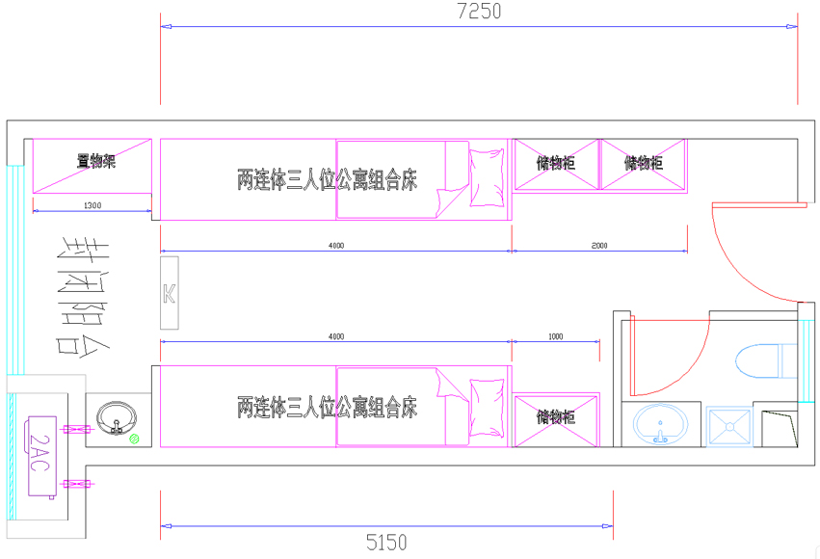
无障碍三人间平面图
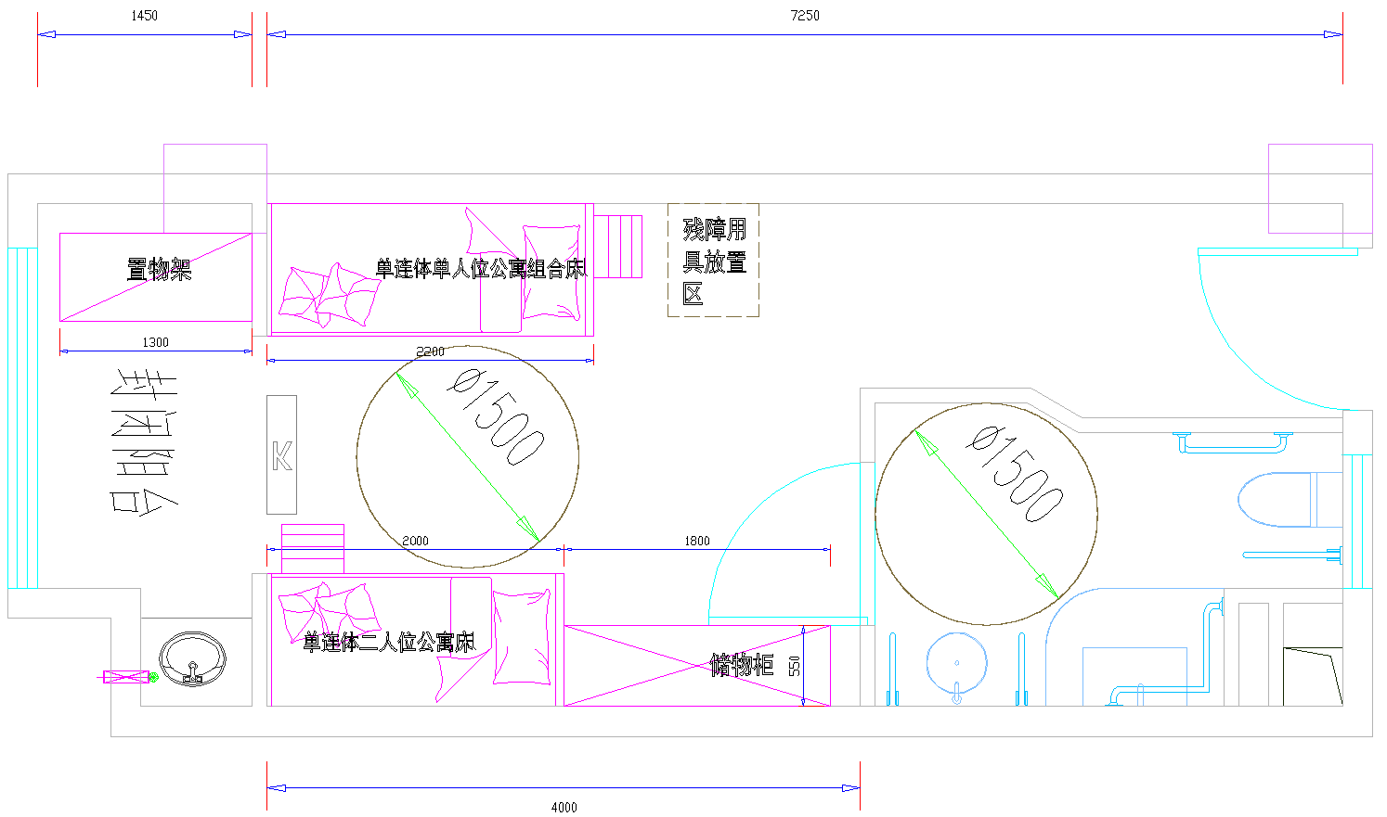

公寓家具示意图（以下三视图均为参考示意图，具体以招标参数要求为准）

一、三人位连体公寓组合床，规格：4000×900×（2150-2300）/（2850-3000）mm
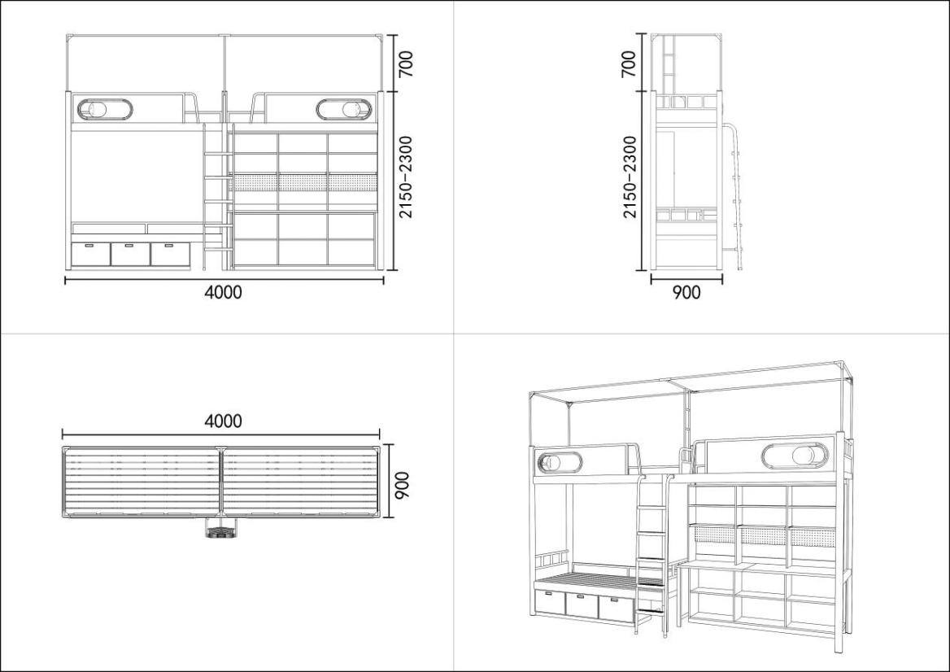
（1）公寓组合床钢制床架，规格：4000×900×（2150-2300）/（2850-3000）mm
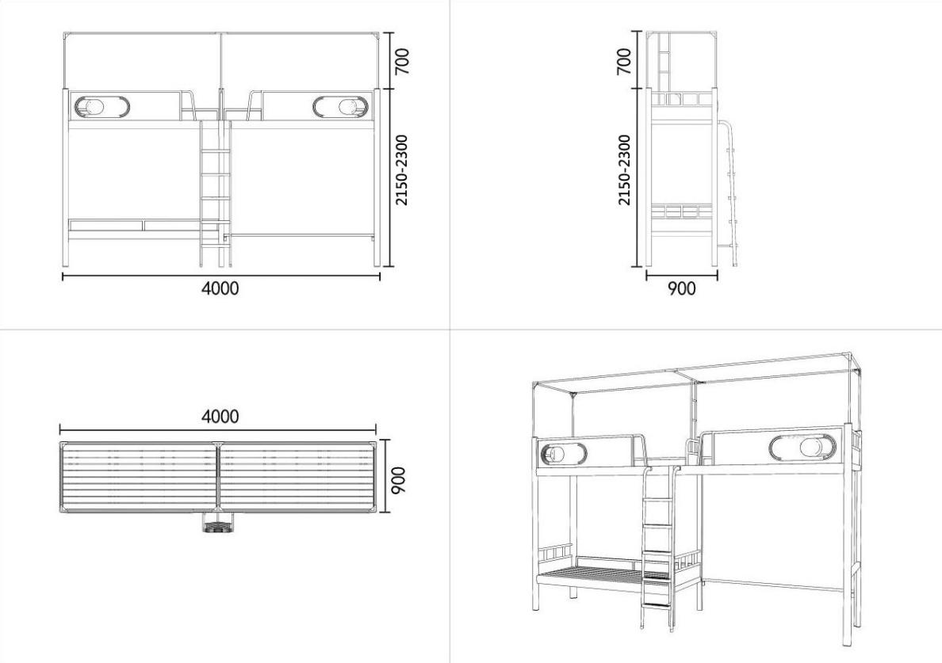

（2）床下储物柜，规格：1650×500×350mm（±20mm）
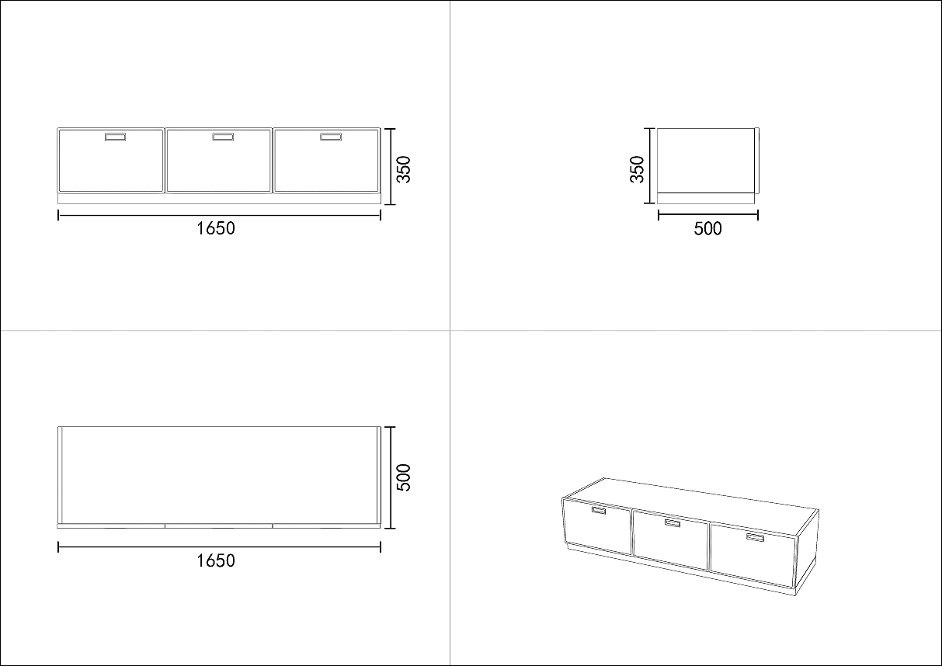

（3）床下书桌，规格：1920×610×760/1730mm（±20mm）
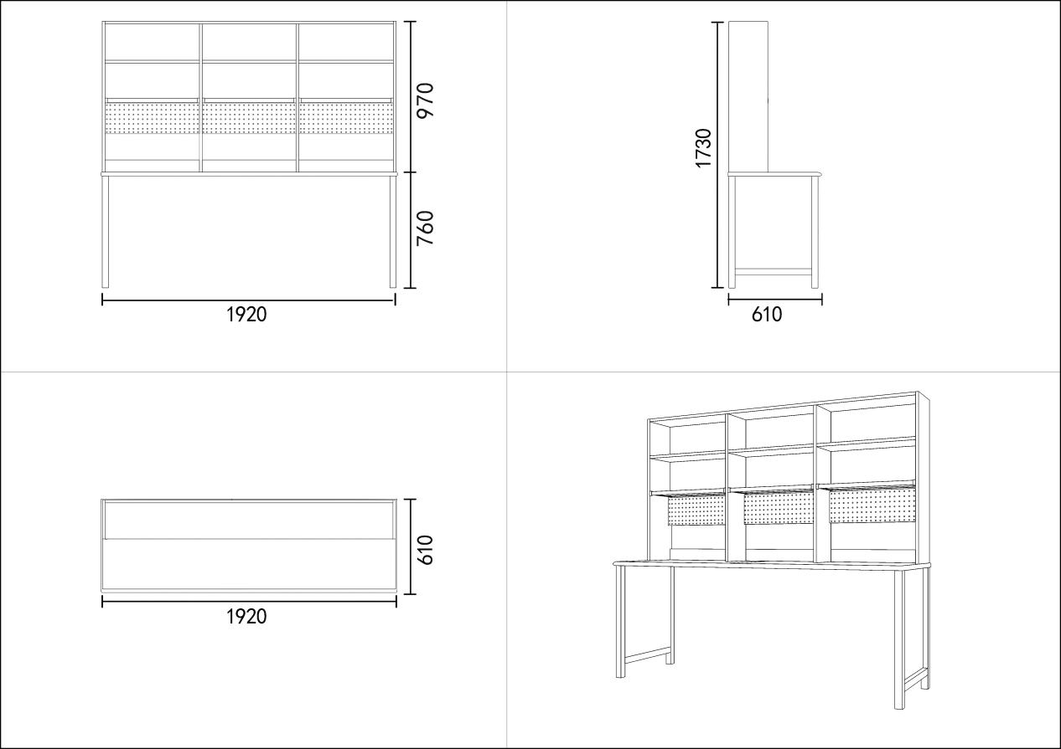

（4）桌下储物柜，规格：1800×300×650mm（±20mm）
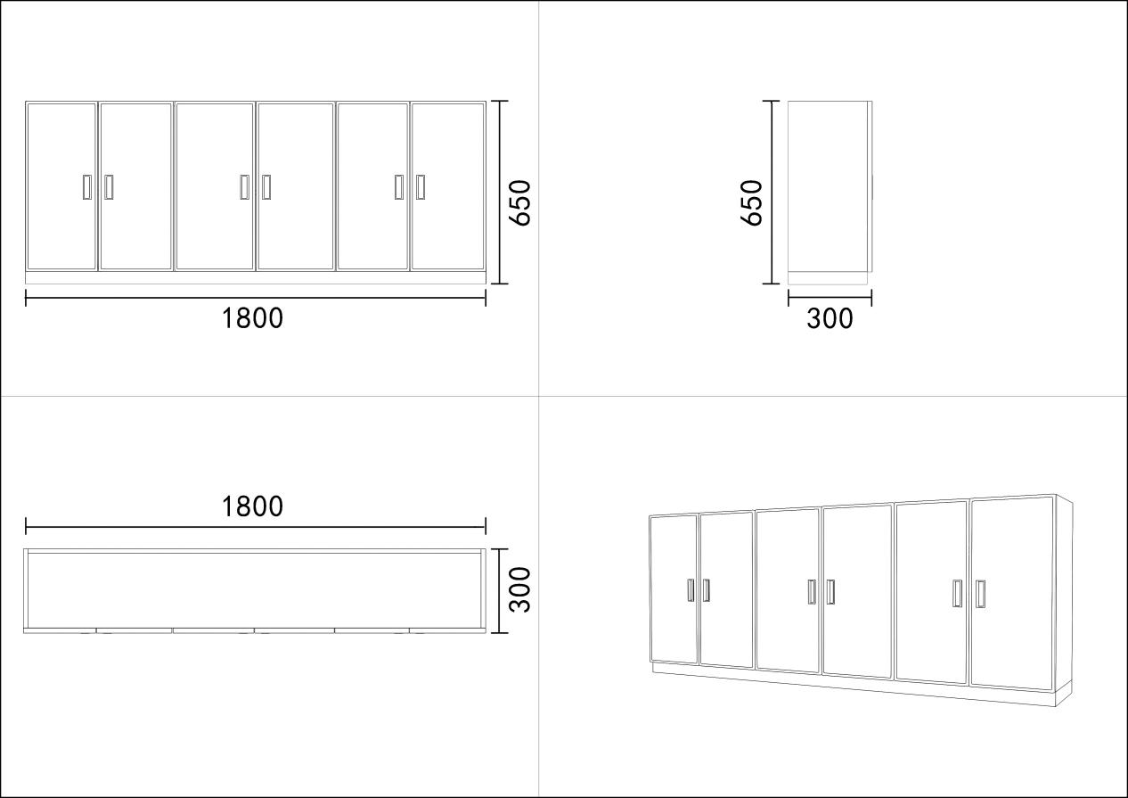

二、凳子，规格：不低于360×280×440mm（以下仅为示意图）
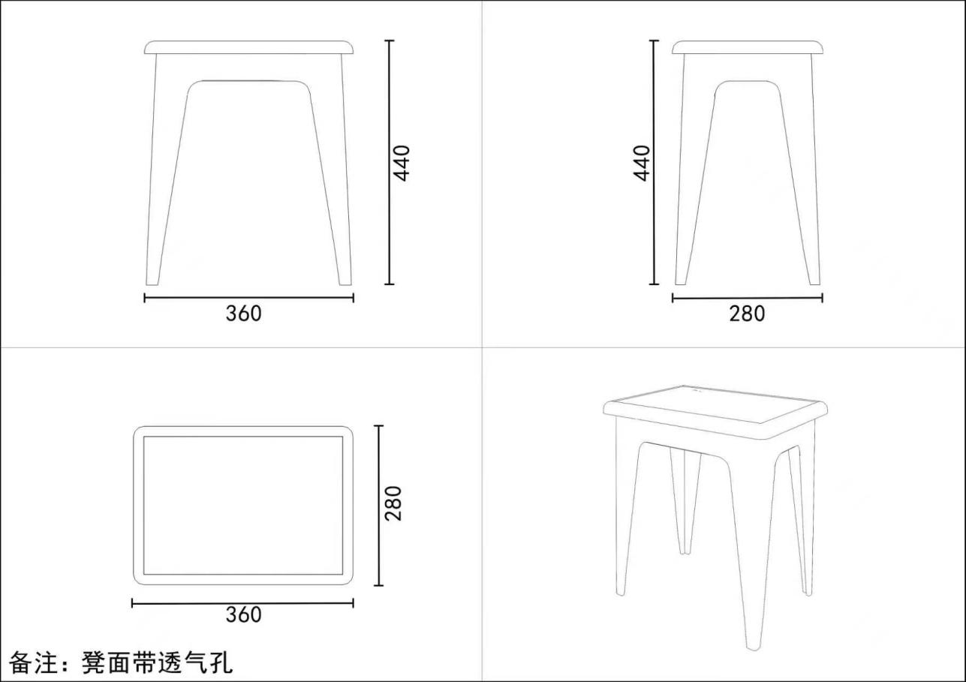

三、两门储物柜，规格：1000×600×2250mm（±20mm）
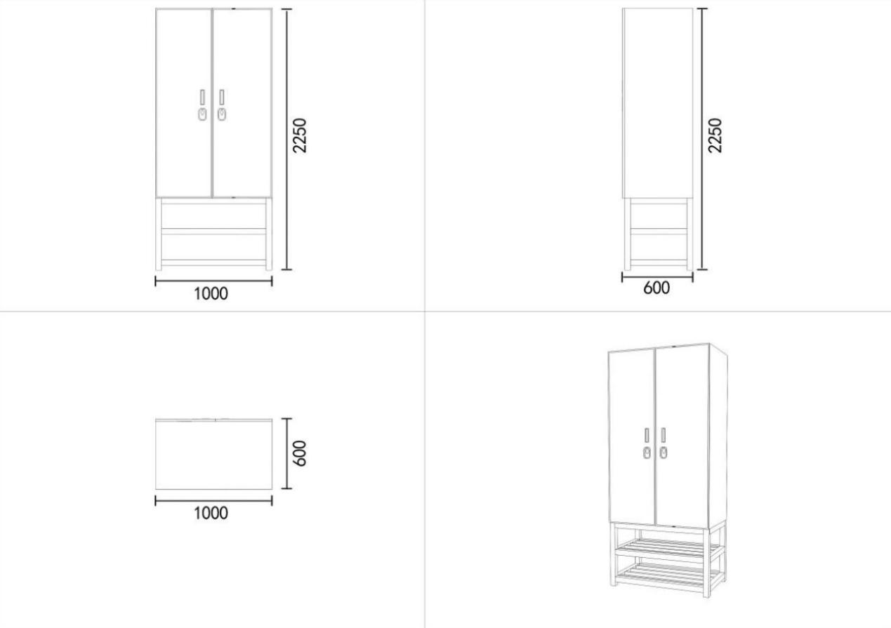

四、置物架，规格：1300×600×2250mm（±20mm）
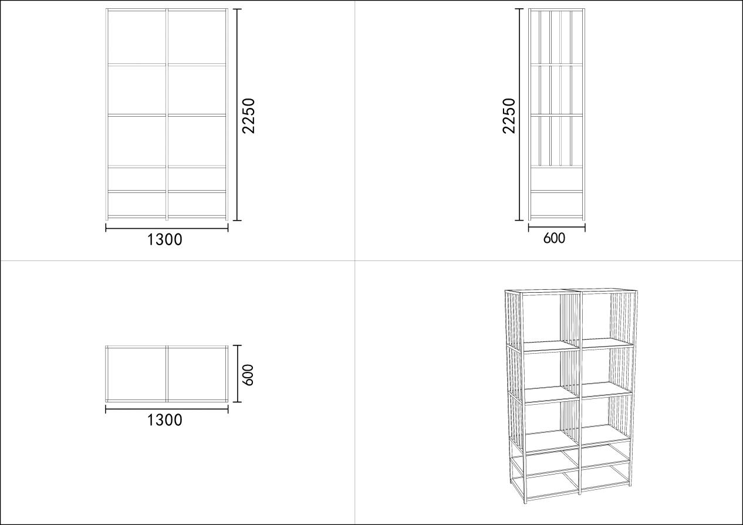

五、单人位公寓组合床（含公寓组合床钢制床架、床下书桌、桌下储物柜），规格：2200×900×（2150-2300）/（2850-3000）mm
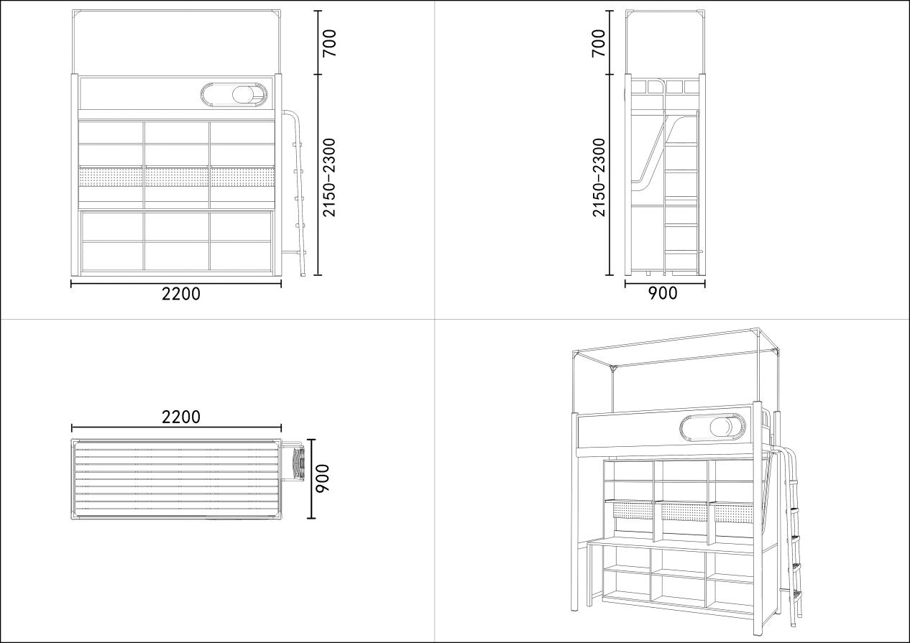
（1）公寓组合床钢制床架，规格：2200×900×（2150-2300）/（2850-3000）mm
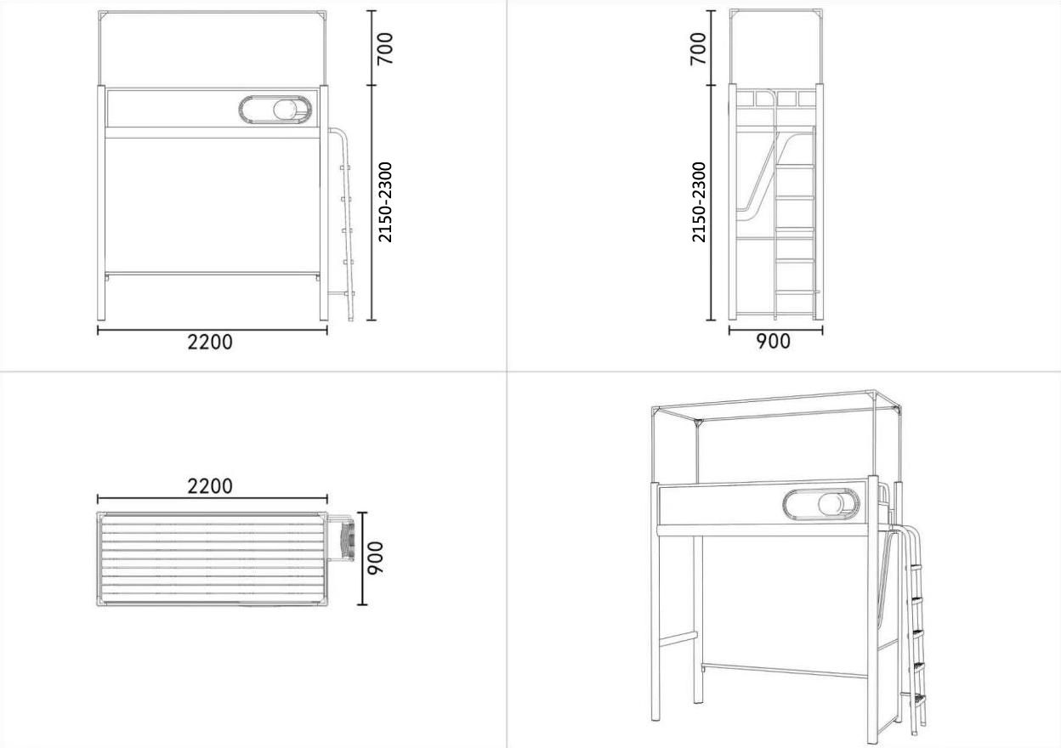

（2）床下书桌，规格：2120×610×1730mm（±20mm）
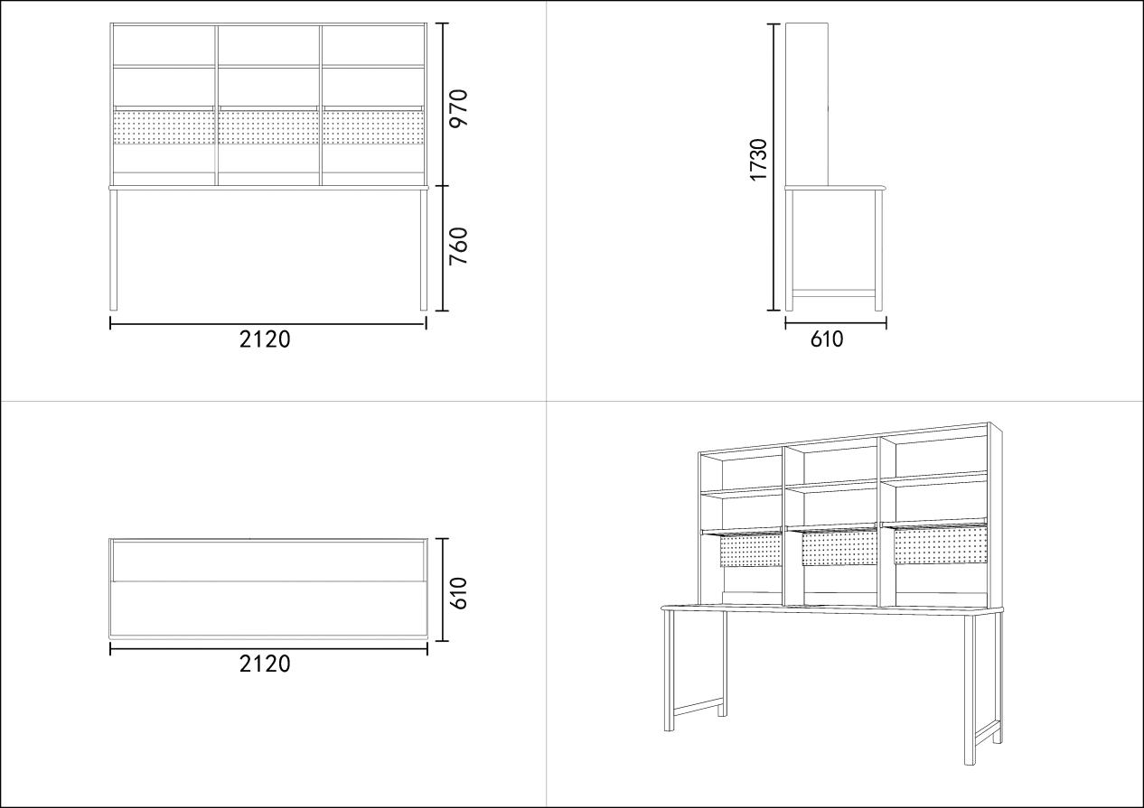
（3）桌下储物柜，规格：2000×300×650mm（±20mm）
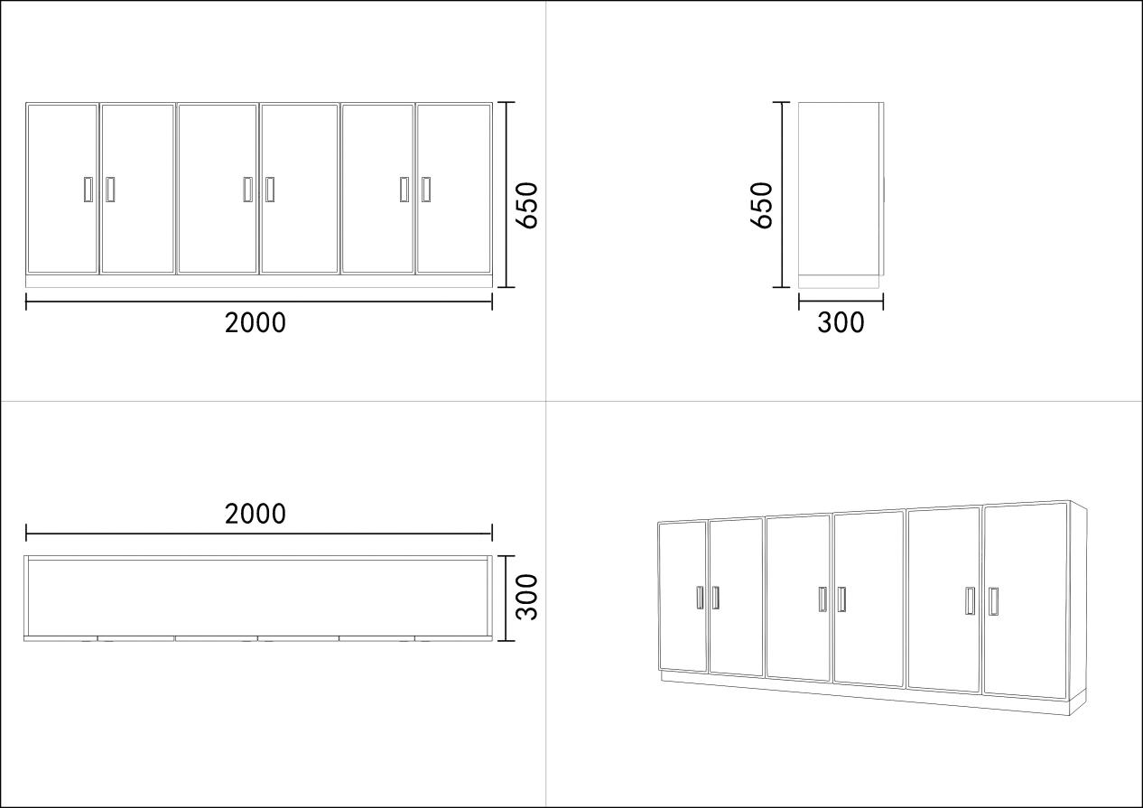

六、二人位公寓组合床（含床架、床下储物柜），规格：2000×900×（2150-2300）/（2850-3000）mm
（1）公寓床钢制床架，规格：2000×900×（2150-2300）/（2850-3000）mm
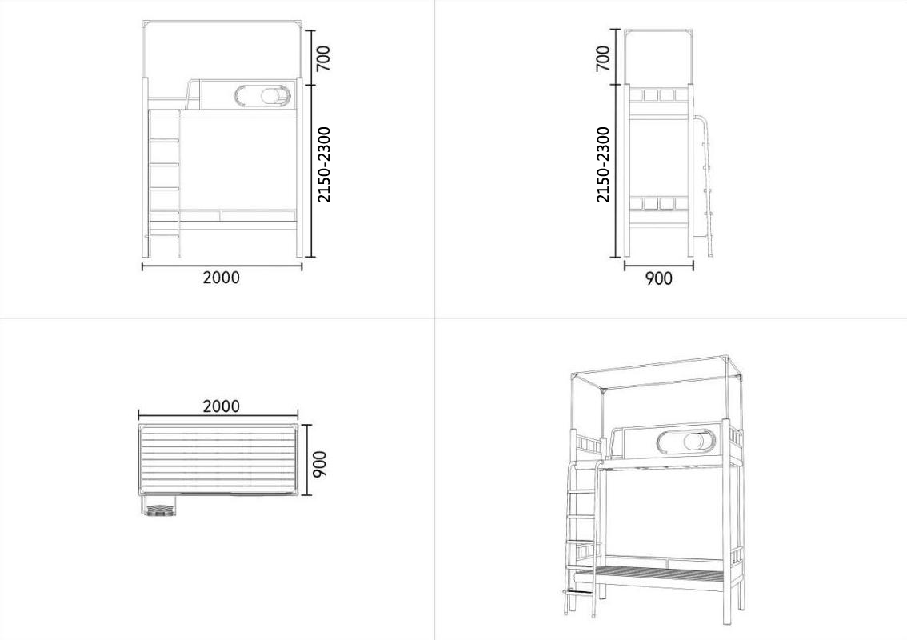
- 床下储物柜，规格1500×500×350mm（±20mm）
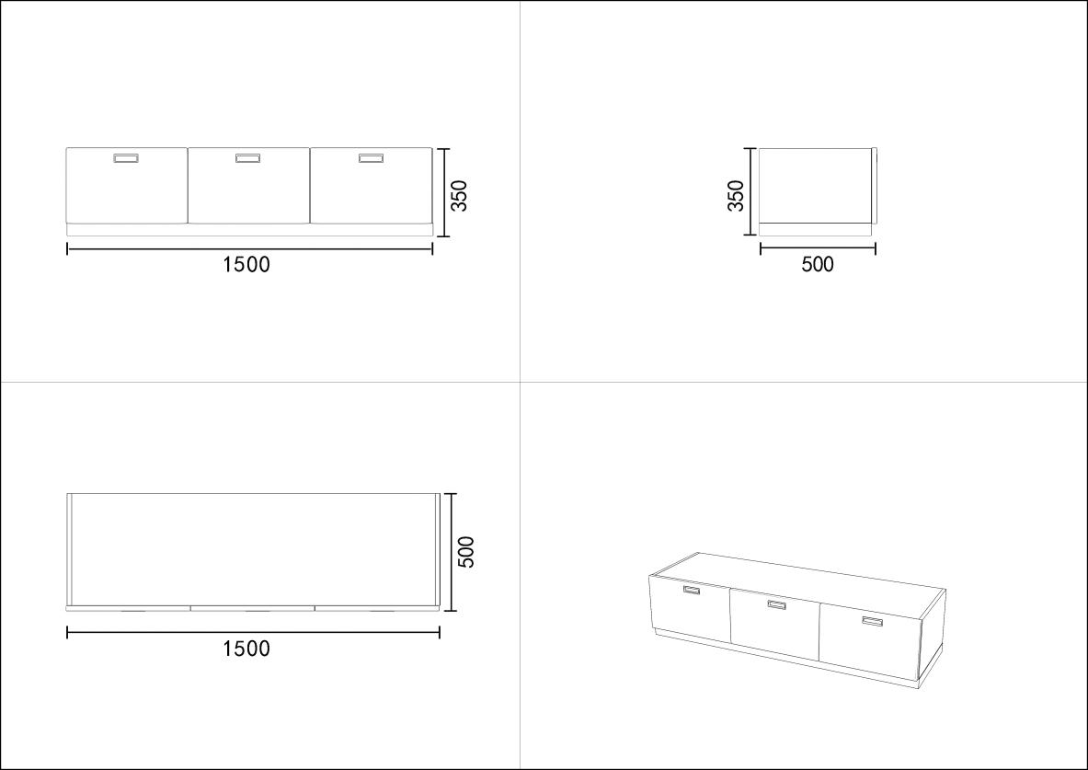

七、三门储物柜，规格：1800×550×2250mm（±20mm）
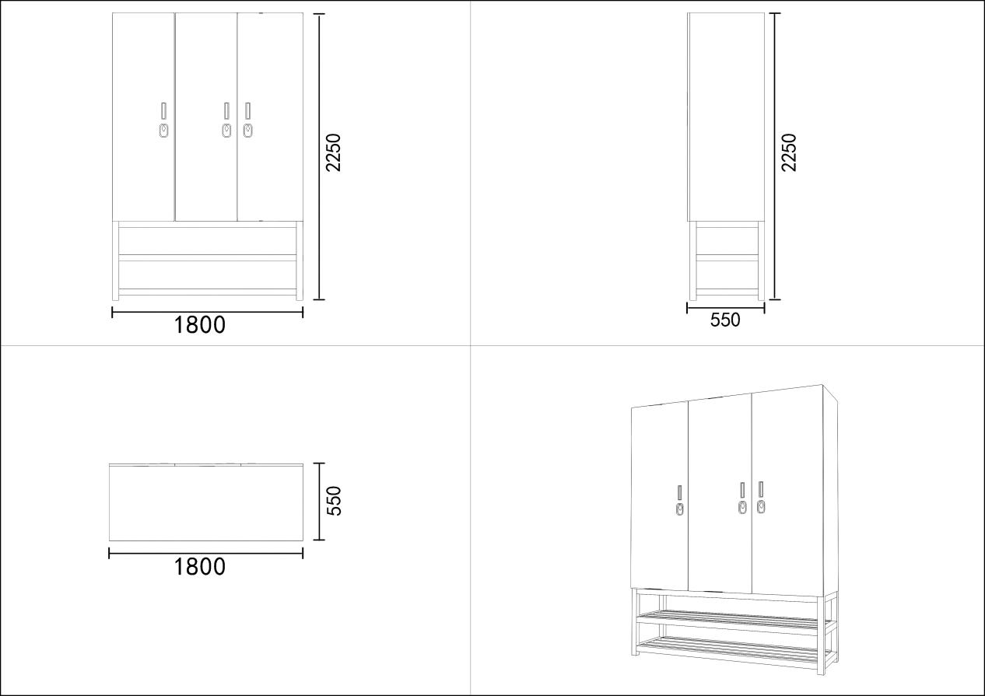

四、本项目执行的标准应符合但不限于以下标准，如遇国家更新标准，则按新标准执行：
GB18580-2025《室内装饰装修材料 人造板及其制品中甲醛释放限量》、GB18584-2024《家具中有害物质限量》、GB/T3325-2024《金属家具通用技术条件》、GB/T3324-2024《木家具通用技术条件》、GB/T 35601-2024《绿色产品评价 人造板和木质地板》、GB33372-2020《胶粘剂挥发性有机化合物限量》、GB/T 32487-2016《塑料家具通用技术条件》、QB/T2189-2013《家具五金杯状暗铰链》、HG/T 2006-2022《热固性和热塑性粉末涂料》、GB/T 28203-2011《家具用连接件技术要求及试验方法》、GB/T 15102-2017《浸渍胶膜纸饰面纤维板和刨花板》、GB/T 39600-2021《人造板及其制品甲醛释放量分级》、QB/T4463-2025《家具用封边条》。

五、商务要求
商务要求是指取得采购标的的时间、地点、财务和服务要求，包括交付（实施）的时间（期限）和地点（范围），付款条件（进度和方法），包装和运输，售后服务，保险等。其中斜体且有下划线部分为实质性要求。
1.供货要求
1.1交货期：合同签订后按照采购人通知可以安装日期起35个日历天内完成（含供货、安装调试时间）。投标人须提供书面盖章承诺书，上传至符合性审查节点。
1.2交货地点：盐城市解放南路283号，江苏医药职业学院校区内。投标人须提供书面盖章承诺书，上传至符合性审查节点
2.质量要求
2.1所供产品必须符合国家标准，设备和配件为全新原装，功能符合使用要求，保证为正规渠道供货的正宗原厂产品。须提供良好的售后服务，终身提供技术支持。投标人须提供书面盖章承诺书，上传至符合性审查节点。
2.2家具生产阶段，校方将赴生产厂区开展原材料现场核查并抽样送检；家具送达学校后，再次抽样送检，全部采样、检测、复检、运输等相关费用全部由中标单位承担。若学校后期需对家具安装后室内空气质量检测，全部采样、检测等费用亦由中标单位承担。投标人须提供书面盖章承诺书，上传至符合性审查节点。
3.报价要求：
3.1 本项目所有设备材料均由中标人自行采购，但文件中列出材料设备的，要在所列范围内进行采购。投标人应在《开标一览表》、《投标分项报价》等标明拟提供服务和货物的规格、品牌、详细配置、单价和总价。
3.2 投标报价应包括但不仅限于提供货物及其运输、装卸、清点、堆放、验收前保管、调试、验收合格及之前所有含税费用，投标报价还包含投标人应当提供的伴随服务/售后服务费用。
4.付款方式：
合同签订后，中标人完成全部供货及安装、调试、培训，经采购人验收合格后支付合同价的60%款项；审计合格后付至审计价的80%，验收合格二年后付至审计价的90%，余款待完成合同规定服务事项及合同履约 5 年后一次性无息付清（若供应商承诺更长时间的免费质保，则根据实际免费质保结束后，付清余款）。以上付款均以人民币通过银行支付, 付款前需提供我校财务处认可的增值税发票。
5.产品验收要求
5.1验收方法：中标供应商交货安装完成后，向采购人提交验收申请和各项验收资料，由采购人组织验收。采购人有权随机抽取部分产品送第三方检测机构进行破坏性检测，若不合格，中标供应商须接受无条件退货、换货；采购人有权拒付货款并要求中标供应商赔偿采购人不能如期交付的经济损失。检测费用由中标供应商承担。（投标人须提供书面盖章承诺书，上传至符合性审查节点）
5.2具体验收内容与标准：
投标样品与供货产品质量一致性比较。供货产品需与项目需求的“采购标的须满足的质量、技术规格、物理特性等要求”相符；如有不符的，由供货人整改或换货，造成所有的损失（包括因此给采购人造成的损失），由供货人承担。
5.3采购人有权委托第三方检测机构相关专家和采购人单位代表在生产前随时到生产现场查看所有制作材料的型号和进货清单等书面材料及原始凭证。
家具安装完成后须由采购人委托国家认可的第三方检测机构对进行宿舍环境质量抽样检测（检测项目由采购人核定，数量参照国家有关标准），检测费由中标人承担，检测结果作为验收资料组成部分。
5.4所有设备、材料及安装无质量问题，采购人与中标方双方及有关部门确认验收合格。
5.5技术资料：中标方在最终验收合格之前，向采购人提供装箱清单、测试报告、产品合格证、使用说明书、保养、维护所必须的资料。
5.6搬运安装过程中造成原建筑设施、室外道路、绿化、墙体、门窗、锁具等损坏及下水道堵塞的，由中标人进行修复或按实赔偿，或由采购人委托第三方修复，所产生费用由中标人支付。
6.质保期：提供至少5年的免费质保期，自验收合格之日起计算。在质保期内，若仪器设备因质量或设备本身问题出现故障，由中标方进行免费更换。对于采购方的服务通知，中标方必须在接到通知后4小时内予以响应，若有必要，中标方工程师必须8小时内到达现场，48小时内处理完毕。若在48小时内未能有效解决，中标方须免费提供同档次的设备予采购方临时使用。。（投标人须提供书面盖章承诺书，上传至符合性审查节点）。
7.售后服务要求
投标人须承诺以下内容：“免费为所供产品提供终身维护服务及不低于5年原厂免费质保服务（国家有相关质保规定优于本合同约定质保期的按国家相关规定执行）。在质保期内，一旦发生质量问题，中标投标人保证在接到通知后的2小时内进行响应，在8小时内组织人员到现场进行检修，并在24小时内维修完毕，确因产品本身质量问题的，将组织原厂人员进行维修、更换或退货处理，费用由中标人负责。产品出现故障 48小时不能修复的，免费提供一定量的备用零部件供采购人使用，直至故障修复。并加盖投标人公章。投标人能提供其他更优质的服务，可在服务承诺中自行提供。
8.现场踏勘
为减少相关误差，如投标人需要进行现场踏勘的，请自行联系、组织实施。投标人对考察中获取的现场资料自行负责，无论是否踏勘过现场，均被认为已经对现场做过充分详实了解，并在响应文件中已充分考虑了现场和环境因素，责任和风险自行承担。踏勘现场所发生的费用由投标人自行承担，投标人自行负责在踏勘现场中所发生的人员伤亡和财产损失。
现场踏勘联系人：黄老师，电话：18762399229
投标人携带营业执照副本复印件和法人授权委托书原件进行现场勘测并签到。请务必对项目现场和周围环境进行仔细认真地查勘，在随后的采购中，对现场资料和数据所作出的推论、解释和结论及由此造成的后果由投标人负责。
因信息管理需要，拟勘察现场的投标人，请至少提前一个工作日联系本项目勘察联系人，按要求办理校外人员入校的相关手续。

五、其他要求
1. 项目属性:货物类项目。
2．核心产品
采购  包号 | 核心产品
1 | 三人位连体公寓组合床
3.进口产品投标
采购  包号 | 是否接受进口产品投标  （是/否）
1 | 否
4.家具设计方案、质量管理及安装保障措施方案、进度控制措施、售后服务方案
4.1家具设计方案：
方案需包括但不限于优化设计家具的彩色效果图、设计图纸等，能够全面展示家具产品的整体布局合理，功能齐全性、结构合理性等。本项目的设计方案应在保证实用性或安全性的前提下，有明显增加使用效益或人性化的设计和创新，需要综合考虑家具的颜色搭配等方面的要求，营造温馨自然的居住环境，有利于学生的心理健康发展。符合校园文化、空间特点，效果图完整、美观、有创意，布局合理完善、内容详实具体、结构合理。
4.2 质量管理及安装保障措施方案：
投标人在施工过程中注意安装现场成品保护，确保项目过程中不会因施工原因造成成品破坏。成品保护方案具有完善的成品保护措施、现场材料和器械管理措施等，保障现场原有设备不受项目施工影响及破坏。施工过程中由投标人承担成品保护责任。投标人应根据本项目特点及现场勘察，制定本项目质量管理及安装保障措施措施。相关措施应能确保施工质量、成品保护等。
4.3 进度控制措施方案
暑期学生公寓家具的生产安装时间紧，任务重。投标人须提供足够的、熟悉业务的人员，科学安排人员分工，确保人员配置合理，家具安装稳步有序。确保在采购人安排的时间前供货到位并安装完毕（家具待装修改造结束后才能送货安装）。投标人应按照招标需求合理安排时间，制定科学、合理、有针对性的具体措施。
投标人提供项目进度表，协调生产、包装、运输、供货等各部门之间的合作，考虑家具的设计、生产、安装等工序所需时间，确保按期交货。
中标人在接到采购人通知后，需根据采购人要求及现场具体情况，拟定家具进场安放的方案报采购人，征得采购人同意后方可安排产品进场。
4.4 售后服务方案
投标人针对本项目制定售后服务方案，内容应至少包括：（1）维保实施方案、响应时间、技术人员配备等。质保期间，中标人承担维修、保养、安检、调换等，相关费用包含在预算内，采购方不再支付任何费用；对于采购方人为原因造成的故障，中标人只收取维保成本费用。如果中标人在质保期内不能按照投标承诺提供保养、维修、调换等服务，采购人有权另找他人进行保养、维修、调换，费用由中标人承担。（2）质保期满后的服务方案。（3）四、商务要求中的“7.售后服务要求”承诺内容。
5.样品要求
5.1样品清单：
投标人需提供样品，请投标人按照采购文件要求提供响应产品的样品若干，包括：
（1）中空吹塑一次成型床板1张；（2）桌面板1块；（3）注塑封边一次成型门板1块，门板一角需斜切，边长不小于200mm斜边；（4）方凳1张；（5）灯具及控制件。
小样样品评审要求：
序号 | 样品名称 | 数量 | 样品要求 | 备注
1 | 中空吹塑一次成型床板 | 1张 | 1.整体一次成型。  2.无刺鼻异味，表面均匀光亮，无发黑发臭。  3.透气防滑，表面均匀分布≥30个透气孔；带防滑纹路。 | 三人位连体公寓组合床（含公寓组合床钢制床架、床下储物柜、床下书桌、桌下储物柜）
2 | 桌面板 | 1块 | 1.四周边部必须整体注塑成型且无接缝。  2.前端为符合人体工程学的舒适造型。 | 三人位连体公寓组合床（含公寓组合床钢制床架、床下储物柜、床下书桌、桌下储物柜）
3 | 注塑封边一次成型门板（衣柜门板，一角需斜切，边长不小于200mm斜边。） | 1件 | 1.门板四周边部整体一次性注塑成型且无接缝。  2.安装拉手，表面光滑，无瑕疵。  3.配有锁盒。 | 两门储物柜
4 | 方凳 | 1张 | 1.凳架一次性浇铸成型且无接缝，所有边口应圆润光滑，无毛剌，凳面带透气孔。  2.凳面强度高，无异味；脚垫结实，防滑耐磨。  3.表面无飞边、毛刺；焊接处无脱焊、虚焊、焊穿。
5 | 灯具及控制件 | 1件 | 1.外观无瑕疵，造型美观大方，整体造型简约流畅。  2.书架下层板整体集成或紧密连接设计。
5.2样品递交时间及相关注意事项
- 样品递交时间： 2026年 7 月 20 日上午8:30起至11:00止，在此期间样品递交后由采购人统一保管。采购人或代理公司不接收在样品递交截止时间后递交的样品。
- 样品递交地点：江苏医药职业学院东园千人艺术中心一楼大厅。
（3）样品接收人/退还人：刘老师 ；联系方式：0515-88550311。
（4）供应商提交的样品不得含有供应商名称。
各供应商应同时提交加盖投标人公章的纸张（A4）密封在小信封中并将小信封粘贴在样品上，供应商递交的样品上及小信封外不得显示投标人名称及其他明显能识别投标人的标识，未按要求提交小信封、样品显示投标人名称及有其他明显能识别投标人的标识的，一律视为未提交样品。
（5）供应商递交/取回样品时将进行登记，并由样品递交人/取回人签字确认。
（6）供应商递交/取回样品时，不得破坏或损毁其他供应商的样品，也不得对其他供应商的样品拍照、录像。
（7）中标供应商递交的样品由采购人负责保管、封存并作为履约验收的依据，不再退还中标供应商。未中标供应商递交的样品在采购结果公告期结束后5个工作日内，由代理公司通知未中标供应商自行取回，逾期未取回，视同供应商放弃样品所有权，由采购人或代理公司自行处置。
六、履约能力要求
1.投标人或所投产品制造商提供有效的中国环保产品认证证书，认证单元至少包括“金属公寓家具”、“木制公寓家具”。
2.投标人或所投产品制造商提供有效中国绿色产品认证证书，认证单元至少包括“金属家具”、“木家具”, 提供完整得2分，不全不得分。
3.投标人或所投产品制造商提供有效家具产品有害物质限量认证证书,认证单元至少包括“金属家具”、“木家具”），提供完整得2分，不全不得分。
检测报告要求：
投标人或所投产品制造商具有2023年1月1日以来的带有“CMA”标识的原材料检测报告复印件：①实木多层板、②钢管、③阻尼铰链、④金属轨道、⑤塑粉、⑥三合一连接件，检测报告须含封面，检测结果应为符合或合格，应有二维码或电话可查询。
投标人或所投产品制造商具有2023年1月1日以来带有“CMA”标识的成品抽样检测报告复印件:①公寓组合床，②凳子，检测报告须含封面，检测结果应为符合或合格，应有二维码或电话可查询。
业绩要求：投标人具有自2023年1月1日以来（以合同签订时间为准）类似业绩，需提供有效合同复印件及用户单位盖章的验收合格报告）。

第五章 评标方法与评标标准

一、定标原则
本项目采用综合评分法。评标结果按评审后得分由高到低顺序排列。得分相同的，按投标报价由低到高顺序排列。得分且投标报价相同的并列。投标文件满足招标文件全部实质性要求，且按照评审因素的量化指标评审得分最高的投标人为排名第一的中标候选人，本项目选取1名中标候选人。
政府采购政策功能落实
1、小微型企业价格扣除
（1）本项目专门面向中小企业采购，不再对小型和微型企业报价给予价格扣除。
（2）投标人需按照招标文件的要求提供相应的《中小企业声明函》。
（3）企业标准请参照《关于印发中小企业划型标准规定的通知》（工信部联企业[2011]300号）文件规定自行填写。
2、残疾人福利单位价格扣除
（1）本项目对残疾人福利性单位视同小型、微型企业。
（2）残疾人福利单位需按照招标文件的要求提供《残疾人福利性单位声明函》。
（3）残疾人福利单位标准请参照《关于促进残疾人就业政府采购政策的通知》（财库〔2017〕141号）。
3、监狱和戒毒企业价格扣除
（1）本项目对监狱和戒毒企业（简称监狱企业）视同小型、微型企业。
（2）监狱企业参加政府采购活动时，需提供由省级以上监狱管理局、戒毒管理局(含新疆生产建设兵团)出具的属于监狱企业的证明文件。投标人如不提供上述证明文件，价格将不做相应扣除。
（3）监狱企业标准请参照《关于政府采购支持监狱企业发展有关问题的通知》（财库[2014]68号）。
4、残疾人福利单位、监狱企业属于小型、微型企业的，不重复享受政策。
5、采购本国产品的支持政策
（1） 本项目政府采购活动中既有本国产品又有非本国产品参与竞争的，依法对本国产品给予价格评审优惠，对本国产品的报价给予 20%的价格扣除，用扣除后的价格参与评审。
（2） 当采购项目或者采购包中含有多种产品，供应商为该采购项目或者采购包提供的符合本国产品标准的产品成本之和占该供应商提供的全部产品成本之和的比例达到80%以上时（供应商需在“第六章 投标文件格式”的“ 投标分项报价表”中填写比例数值），依法对该供应商提供的全部产品给予价格评审优惠，即对该供应商提供的全部产品的总报价给予20%的价格扣除，用扣除后的价格参与评审。供应商未填写比例数值，或比例数值未达到80%的，将不享受本国产品价格评审优惠。
（3）供应商需按照招标文件的要求提供《关于符合本国产品标准的声明函》（以下简称《声明函》），如不提供将不享受本国产品价格评审优惠。
（4） 供应商需在《声明函》中逐一、准确填写产品名称、厂名、生产厂址三项信息（《声明函》中用横线划除的地方无需填写），三项信息中任意一项未填写的视为该项产品不符合本国产品标准，不享受本国产品价格评审优惠。
（3）评标过程中，如发现供应商在《声明函》内容含义不明确、同类事项与投标（响应）文件表述不一致或者有明显文字错误等情况的，评标委员会应当在苏采云系统要求供应商作出必要的澄清、说明或者补正。经澄清、说明或者补正的《声明函》仍然不符合《国务院办公厅关于在政府采购中实施本国产品标准及相关政策的通知》（国办发〔2025〕34号）和招标文件规定的，供应商提供的相关产品视为不符合本国产品标准。
6、严格执行政府采购关于支持节能产品、环境标志产品的相关政策规定。如本次采购的产品属于财政部、国家发展改革委、生态环境部、市场监管总局等部门发布的节能产品、环境标志产品品目清单政府强制采购范围的，供应商必须在响应文件中提供所投产品的相关证书(由国家确定的认证机构出具的、处于有效期之内的节能产品、环境标志产品认证证书)。节能产品、环境标志产品品目清单以递交响应文件截止时已正式公布的最近一期信息为准，如属政府强制采购产品未提供认证证书的或认证证书提供不全的将视为未实质性响应采购要求。其他条件相同情况下，应当优先采购节能产品、环境标志产品。

评标方法与评标标准
评审项目 | 分值 | 评分内容
1.投标报价 | 30分 | 采用低价优先法计算，即满足招标文件要求且投标价格最低的投标报价为评标基准价，其价格分为满分30分。其他投标人的价格分统一按照下列公式计算:投标报价得分=(评标基准价/投标报价)×30（小数点保留两位）
2.技术响应 | 12分 | 根据投标文件对“三、技术参数要求”的响应程度评分，完全响应得12分。带“★”项（共30项），每项负偏离扣0.2分，共6分，扣完为止；不带“★”项（如1.3、1.5…等共60项），每项负偏离的扣0.1分，共6分，扣完为止。  投标人需按招标文件的具体技术要求在“技术要求响应及偏离表”中逐条响应，如实填列。
3.类似业绩 | 4分 | 投标人具有自2023年1月1日以来（以合同签订时间为准）类似业绩，需包括公寓家具类似产品的供应安装，每提供一份得2分，最多得4分。（需提供有效合同复印件及用户单位盖章的验收合格报告）
4.投标产品相关原材料检测报告 | 6分 | 投标人或所投产品制造商具有2023年1月1日以来的带有“CMA”标识的原材料检测报告复印件：①实木多层板、②钢管、③阻尼铰链、④金属轨道、⑤塑粉、⑥三合一连接件，每提供一项1分，全部提供得6分。【检测报告（检测结果应为符合或合格，提供扫描件并加盖公章）须含封面，应有二维码或电话可查询真伪，不提供或不按要求提供不得分，如检测报告中名称表述不完全一致，功能相近的，由评委统一认定】
5.投标产品相关成品检测报告 | 3分 | 投标人或所投产品制造商具有2023年1月1日以来带有“CMA”标识的成品抽样检测报告复印件:①公寓组合床、②凳子，每提供一项1.5分，全部提供得3分。【检测报告（检测结果应为符合或合格，提供扫描件并加盖公章）须含封面，应有二维码或电话可查询真伪，不提供或不按要求提供不得分，如检测报告中名称表述不完全一致，功能相近的，由评委统一认定】。
6.履约能力 | 6分 | 1.投标人或所投产品制造商提供有效的中国环保产品认证证书，认证单元至少包括“金属公寓家具”、“木制公寓家具”，提供完整得2分，不全不得分。  2.投标人或所投产品制造商提供有效中国绿色产品认证证书，认证单元至少包括“金属家具”、“木家具”, 提供完整得2分，不全不得分。  3.投标人或所投产品制造商提供有效家具产品有害物质限量认证证书,认证单元至少包括“金属家具”、“木家具”），提供完整得2分，不全不得分。  上述各项须同时提供：有效证书扫描件及全国认证认可信息公共服务平台官网查询截图，并加盖投标人公章，缺项或未提供，则对应项不得分。
7.家具设计  方案 | 5分 | 评委根据投标人提供的所投家具设计方案进行评分，符合校园文化、空间特点，效果图完整、美观、有创意，布局合理完善、内容详实具体、结构合理。优于招标文件要求的得5分，符合招标文件要求的得3分，不符合招标文件要求或未提供得不得分。
8.质量管理及安装保障措施方案 | 5分 | 评委根据投标人提供的质量管理及安装保障措施方案进行评分，方案重点突出、描述清晰完整、充分结合实际且针对性强，优于招标文件要求的得5分，符合招标文件要求的得3分，不符合招标文件要求或未提供得不得分。
9.进度控制措施方案 | 5分 | 评委根据投标人提供的进度控制措施方案进行评分，方案重点突出、描述清晰完整、充分结合实际且针对性强，优于招标文件要求的得5分；完全符合招标文件要求的得3分；不符合招标文件要求或未提供得不得分。
10.验收方案 | 5分 | 评委根据投标人针对产品验收要求制定的方案进行评分，方案重点突出、描述清晰完整、充分结合实际且针对性强，优于招标文件要求得5分，符合招标文件要求的得3分，不符合招标文件要求或未提供得不得分。
11.售后服务方案 | 7分 | 1 .评委根据投标人提供的售后服务与维保方案内容进行评分，包括但不限于以下内容：维保实施方案、响应时间、技术人员配备及招标文件其他售后要求等。方案优于招标文件要求的得4分，符合招标文件要求的得2分，不符合招标文件要求或未提供的不得分。  2 .在原免费质保期5年基础上，每增加一年免费质保期加得1分，最高不超过3分。（以承诺书复印件加盖公章为准，否则不得分）。
12.样品 | 10分 | 1.样品的外观：优于招标文件要求的得5分，符合招标文件要求的得3分，不符合或样品递交不全或未按照招标文件要求递交样品的不得分。  2.样品的工艺：优于招标文件要求的得5分，符合招标文件要求的得3分，不符合或样品递交不全或未按照招标文件要求递交样品的不得分。  注：样品种类、规格、数量等要求详见招标文件采购需求中投标样品提供要求。
13.节能环保 | 2分 | 1.投标产品属于财政部、国家发改委公布的“节能产品品目清单”范围内的，投标人提供国家确定的认证机构出具的、处于有效期之内的该节能产品认证证书复印件的，得1分。如投标产品均属于政府强制采购节能产品品目清单范围内，本项不得分。  2.投标产品属于财政部、生态环境部公布的“环境标志产品品目清单”范围内的，投标人提供国家确定的认证机构出具的、处于有效期内的该投标产品环境标志产品认证证书复印件的，得1分。
合计 |  | 100

第六章 投标文件格式

投 标 文 件

项 目 名 称：
项 目 编 号：
投标人名称 ：（加盖CA电子公章）
日 期 ：

投标文件目录

一、法人或者其他组织的营业执照等证明文件，自然人的身份证明
二、上一年度的财务状况报表（财务状况报表至少包含利润表、资产负债表、现金流量表，成立不满一年无需提供）
三、具备履行合同所必需的设备和专业技术能力的书面声明
四、依法缴纳税收和社会保障资金的相关材料（提供提交投标文件截止时间前一年内至少一个月依法缴纳税收及缴纳社会保障资金的证明材料。投标人依法享受缓缴、免缴税收、社会保障资金的提供证明材料。）
五、参加政府采购活动前3年内在经营活动中没有重大违法记录的书面声明
单位负责人为同一人或者存在直接控股、管理关系的不同供应商，不得参加同一合同项下的政府采购活动(自行承诺)。
六、特定资格要求的证明文件（如果本项目设置特定资格要求，则需要提供）
七、法人授权书
八、投标函
九、中小企业声明函
十、残疾人福利性单位声明函
十一、关于符合本国产品标准的声明函
十二、投标分项报价表
十三、实质性要求响应及偏离表、技术要求响应及偏离表、商务要求响应及偏离表
十四、开标一览表
十五、技术方案、服务承诺等

一、法人或者其他组织的营业执照等证明文件，自然人的身份证明

二、上一年度的财务状况报表（财务状况报表至少包含利润表、资产负债表、现金流量表，成立不满一年无需提供）
三、具备履行合同所必需的设备和专业技术能力的书面声明
我单位郑重声明：我单位具备履行本项采购合同所必需的设备和专业技术能力，为履行本项采购合同我公司具备如下主要设备和主要专业技术能力：
主要设备有： 。
主要专业技术能力有： 。
四、依法缴纳税收和社会保障资金的相关材料
提供提交投标文件截止时间前一年内至少一个月依法缴纳税收及缴纳社会保障资金的证明材料。投标人依法享受缓缴、免缴税收、社会保障资金的提供证明材料。

五、参加政府采购活动前 3 年内在经营活动中没有重大违法记录的书面声明

声 明
我单位郑重声明：参加本次政府采购活动前 3 年内，我单位在经营活动中没有因违法经营受到刑事处罚或者责令停产停业、吊销许可证或者执照、较大数额罚款等行政处罚。

单位负责人为同一人或者存在直接控股、管理关系的不同供应商，不得参加同一合同项下的政府采购活动(自行承诺)。

六、特定资格要求的证明文件
如果本项目申请人的特定资格要求中要求提供的，必须提供。

七、法人授权书
本授权书声明：____________（投标人名称）授权________________（被授权人的姓名）为我方就 号项目采购活动的合法代理人，以本单位名义全权处理一切与该项目采购有关的事务。
本授权书于______年____月____日起生效，特此声明。
被授权人身份证号码：
被授权人联系电话：（手机）
授权单位名称：（加盖CA电子公章）
单位地址：
日期：

身份证复印件粘贴处（正反面且须与原件一致）：

八、投标函
致：江苏医药职业学院
根据贵方的 号招标文件，正式授权下述签字人_________________(姓名)代表我方______________（投标人的名称），全权处理本次项目投标的有关事宜。
据此函，__________签字人兹宣布同意如下：
1.按招标文件规定的各项要求，向买方提供所需货物（包含与货物相关的服务）。
2.我们完全理解贵方不一定将合同授予最低报价的投标人。
3.我们已详细审核全部招标文件及其有效补充文件，我们知道必须放弃提出含糊不清或误解问题的权利。
4.我们同意从规定的开标日期起遵循本投标文件，并在规定的投标有效期期满之前均具有约束力。
5.同意向贵方提供贵方可能另外要求的与投标有关的任何证据或资料，并保证我方已提供和将要提供的文件是真实的、准确的。
6.一旦我方中标,我方将根据招标文件的规定，严格履行合同的责任和义务,并保证在招标文件规定的时间完成项目，交付买方验收、使用。
7.与本投标有关的正式通讯地址为：
地 址：
邮 编：
电 话：
传 真：
投标人开户行：
账 号：
日 期：________年____月____日

九、中小企业声明函（货物）（分包号：**）

本公司（联合体）郑重声明，根据《政府采购促进中小企业发展管理办法》(财库〔2020〕46号)的规定，本公司（联合体）参加江苏医药职业学院组织的采购编号为 的（项目名称） 的采购活动，提供的货物全部由符合政策要求的中小企业制造。相关企业（含联合体中的中小企业、签订分包意向协议的中小企业）的具体情况如下：
1.（标的名称），属于(采购文件中明确的所属行业)行业；制造商为（企业名称），从业人员 人，营业收入为 万元，资产总额为 万元，属于（中型企业、小型企业、微型企业）；
2.（标的名称），属于(采购文件中明确的所属行业)行业；制造商为（企业名称），从业人员 人，营业收入为 万元，资产总额为 万元，属于（中型企业、小型企业、微型企业）；
……
以上企业，不属于大企业的分支机构，不存在控股股东为大企业的情形，也不存在与大企业的负责人为同一人的情形。
本企业对上述声明内容的真实性负责。如有虚假，将依法承担相应责任

企业名称（加盖CA电子公章）：
日 期：

备注1：从业人员、营业收入、资产总额填报上一年度数据，无上一年度数据的新成立企业可不填报。
备注2：供应商如不提供此声明函，价格将不做相应扣除（如项目全面面向中小企业，则资格审查不通过）。

十、残疾人福利性单位声明函（分包号：**）
本单位郑重声明，根据《财政部 民政部 中国残疾人联合会关于促进残疾人就业政府采购政策的通知》（财库〔2017〕141号）的规定，本单位为符合条件的残疾人福利性单位，且本单位参加______单位的采购文件编号为______的 项目（分包号：**）采购活动提供本单位制造的货物，或者提供其他残疾人福利性单位制造的货物（不包括使用非残疾人福利性单位注册商标的货物）。
本单位对上述声明的真实性负责。如有虚假，将依法承担相应责任。

备注：1、供应商如不提供此声明函，价格将不做相应扣除（如项目全面面向中小企业，则资格审查不通过）。2、中标供应商为残疾人福利单位的，此声明函将随中标结果同时公告，接受社会监督

供应商全称（加盖CA电子公章）：
日 期：

十一、 关于符合本国产品标准的声明函（采购包号：**）

本公司（单位）郑重声明，根据《国务院办公厅关于在政府采购中实施本国产品标准及相关政策的通知》（国办发〔2025〕34号）的规定，本公司（单位）提供的以下产品属于本国产品。具体情况如下：
1.（产品名称1）¹，生产厂为（厂名）²，厂址为（生产厂址）。 （产品名称1） 的中国境内生产的组件成本占比≥（规定比例）³。（产品名称1）的（关键组件）⁴在中国境内生产。（产品名称1）的（关键工序）⁵在中国境内完成。
2.（产品名称2），生产厂为（厂名），厂址为（生产厂址）。（产品名称2）的中国境内生产的组件成本占比≥（规定比例）。（产品名称2）的（关键组件）在中国境内生产。（产品名称1）的（关键工序）在中国境内完成。
……
本公司（单位）对上述声明内容的真实性负责。如有虚假，愿承担相应法律责任。

公司（单位）名称（盖章）：
日期： 年 月 日
__________________
1.产品如有型号，请在“产品名称”栏一并填写。
2.生产厂名与厂址应与生产厂营业执照载明的相关信息保持一致。
3.该产品的中国境内生产的组件成本占比相关要求实施前，“规定比例”栏可不填，下同。
4.该产品的关键组件要求实施前，“关键组件”栏可不填，下同。
5.该产品的关键工序要求实施前，“关键工序”栏可不填，下同。
6.用横线划除的地方无需填写。
备注：进口产品属于非本国产品。但对一些非进口产品，如果不满足《国务院办公厅关于在政府采购中实施本国产品标准及相关政策的通知》（国办发〔2025〕34号，以下简称《通知》）规定的“在中国境内生产”等条件，这些产品也属于非本国产品。故，如供应商所提供产品为本国产品的，应当对其提供的产品出具《关于符合本国产品标准的声明函》（以下简称《声明函》），不出具《声明函》的，不享受政府采购对本国产品的支持政策。

十二、投标分项报价表（分包号：***）
序号 | 1 | 2 | 3 | 4 | 5 | 6 | 7 | 8 | 9
1 | 产品  名称 | 品牌 | 规格  型号 | 制造商名称 | 产地 | 交付期 | 数量 | 分项  单价 | 分项  总价
2 |  |  |  |  |  | 合同签订后 日
3
4
… | ……
 | 投标总报价（人民币：元）
备注：
1.投标报价采用总承包方式，“投标总报价”应包括所投货物（包含与货物相关的服务）费用、安装调试费、测试验收费、培训费、运行维护费用、税金、国际国内运输保险、报关清关、开证、办理全套免税手续费用及其他有关的为完成本项目发生的所有费用，招标文件中另有规定的除外。
2. “投标分项报价表”中“投标总报价”数额应当与“开标一览表”中“投标总报价”数额一致。
3.本采购包中含有多种产品时，供应商未填写本采购包中提供的符合本国产品标准的产品成本之和占该采购包提供的全部产品成本之和的比例数值的，或比例数值未达到80%的，将不享受本国产品价格评审优惠。
（备注：该表仅适用于项目采用货币报价的情形。项目采用折扣率报价的，如需要填写投标分项报价表，请项目经办人自行设计表格。招标文件定稿后该备注删除。）

十三、实质性要求响应及偏离表（采购包号：**）
序号 | 技术要求和商务要求中的实质性要求（斜体且有下划线部分或加*号条款） | 投标响应情况 | 超出、符合或偏离
1
2
 | ……

备注：
1.投标人必须对技术要求和商务要求中的实质性要求（斜体且有下划线部分或加*号条款）逐条做出明确响应。
2.如果招标文件要求提供证明材料，投标人必须将证明材料列于该表之下。
3.投标人未对实质性要求逐条作出明确响应的，或未按招标文件要求提供证明材料的，该采购包作无效投标处理。

技术要求响应及偏离表（分包号：**）
序号 | 招标文件要求 | 投标响应情况 | 超出、符合或偏离 | 证明  材料
1
 | ……
备注：
1.投标人需对技术要求（未加斜体下划线的非实质性要求）逐条做出明确响应。
2.如果招标文件要求提供证明材料，投标人需将证明材料列于该表之下。
3.行数不够，可自行添加。

商务要求响应及偏离表（分包号：**）
序号 | 招标文件要求 | 投标响应情况 | 超出、符合或偏离 | 证明  材料
1
 | ……
备注：
1.投标人需对商务要求（未加斜体下划线的非实质性要求）逐条做出明确响应。
2.如果招标文件要求提供证明材料，投标人需将证明材料列于该表之下。
3.行数不够，可自行添加。

十四、开标一览表（总价）

投标人全称（加盖CA电子签章）：
项目名称：江苏医药职业学院学生公寓组团家具采购项目
项目编号：JSZC-320000-JSGX-G2026-0015
投标货物名称 | 总价（小写）
投标产品名称 | 元
核心产品品牌

日期： 年 月 日

十五、技术方案、服务承诺等

质疑函范本
一、质疑供应商基本信息
质疑供应商：
地址：
邮编：
联系人：
联系电话：
授权代表：
联系电话：
地址：
邮编：
二、质疑项目基本情况
质疑项目的名称：
质疑项目的编号：
包号：
采购人名称：
采购文件获取日期：
三、质疑事项具体内容
质疑事项1：
事实依据：
法律依据：
质疑事项2
……
四、与质疑事项相关的质疑请求
请求：
签字(签章)： 公章： 日期：
质疑函制作说明：
1.供应商提出质疑时，应提交质疑函和必要的证明材料。
2.质疑供应商若委托代理人进行质疑的，质疑函应按要求列明“授权代表”的有关内容，并在附件中提交由质疑供应商签署的授权委托书。授权委托书应载明代理人的姓名或者名称、代理事项、具体权限、期限和相关事项。
3.质疑供应商若对项目的某一分包进行质疑，质疑函中应列明具体分包号。
4.质疑函的质疑事项应具体、明确，并有必要的事实依据和法律依据。
5.质疑函的质疑请求应与质疑事项相关。
6.质疑供应商为自然人的，质疑函应由本人签字；质疑供应商为法人或者其他组织的，质疑函应由法定代表人、主要负责人，或者其授权代表签字或者盖章，并加盖公章。

关于提供本国产品标准符合性声明的提示函

各潜在投标供应商：
为落实《国务院办公厅关于在政府采购中实施本国产品标准及相关政策的通知》（国办发【2025】34号）中关于优先采购本国产品的相关要求，确保采购项目合规高效推进，现就投标文件中本国产品标准符合性声明函的要求提示如下：
1.供应商参与本项目投标时，若所投产品为符合政府采购支持政策的本国产品，必须在投标文件中单独提供《本国产品标准符合性声明函》（模板见采购文件）。
2.若供应商未按要求提交《本国产品标准符合性声明函》，或声明函内容不完整、不符合要求，将视为不享受政府采购对本国产品的支持政策，所投产品不纳入本国产品统计范围。 供应商提供的声明函存在虚假陈述的，将按照《政府采购法》等相关规定追究法律责任。

